ПРАВИЛНИК

О МЕТОДОЛОГИЈИ ЗА ИЗВРШАВАЊЕ ПОСЛОВА У СКЛАДУ СА ЗАКОНОМ О СПРЕЧАВАЊУ ПРАЊА НОВЦА И ФИНАНСИРАЊА ТЕРОРИЗМА
("Сл. гласник РС", бр. 80/2020)

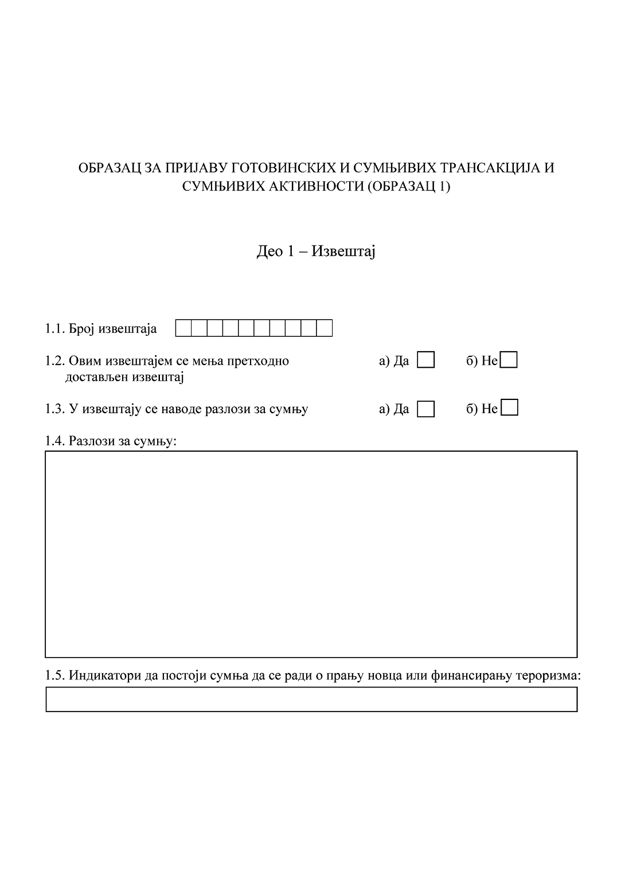
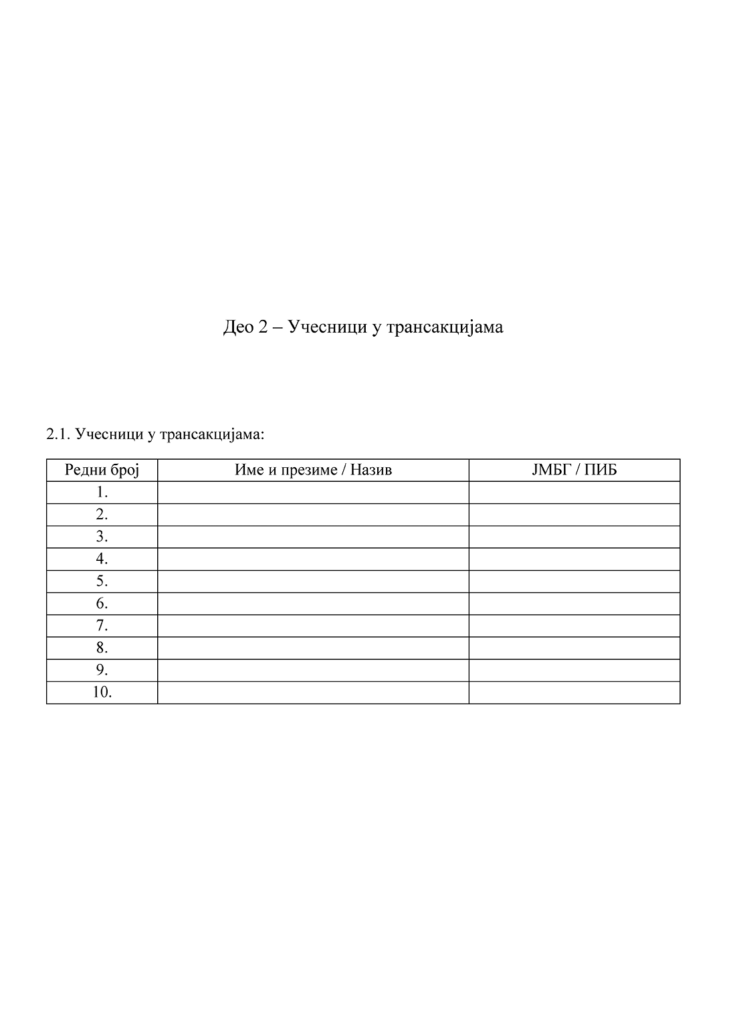
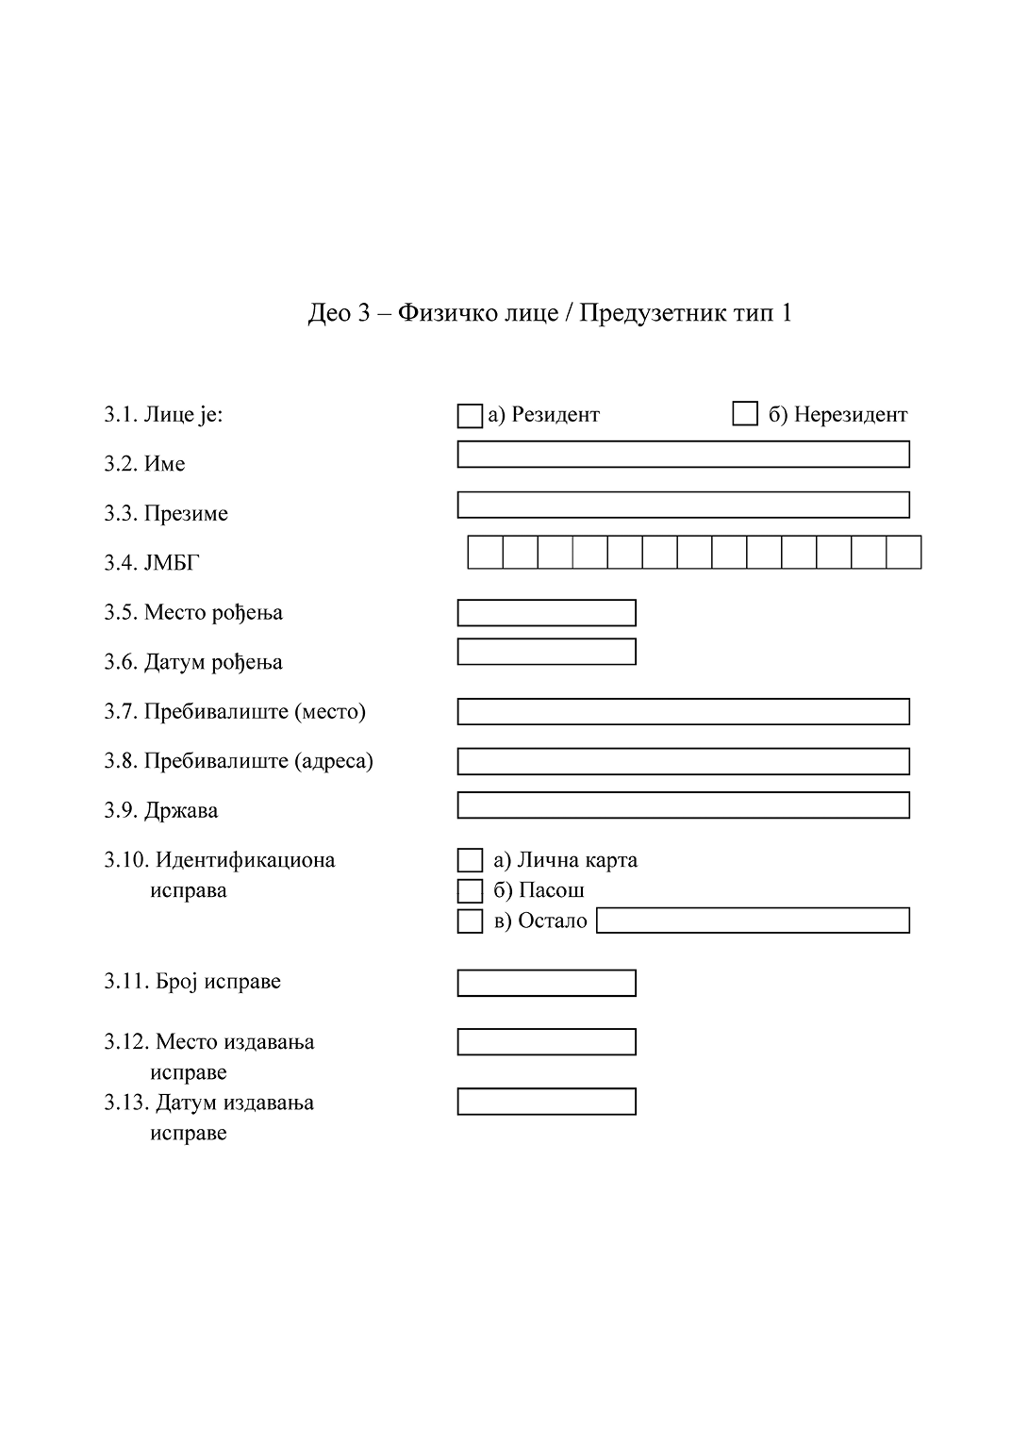
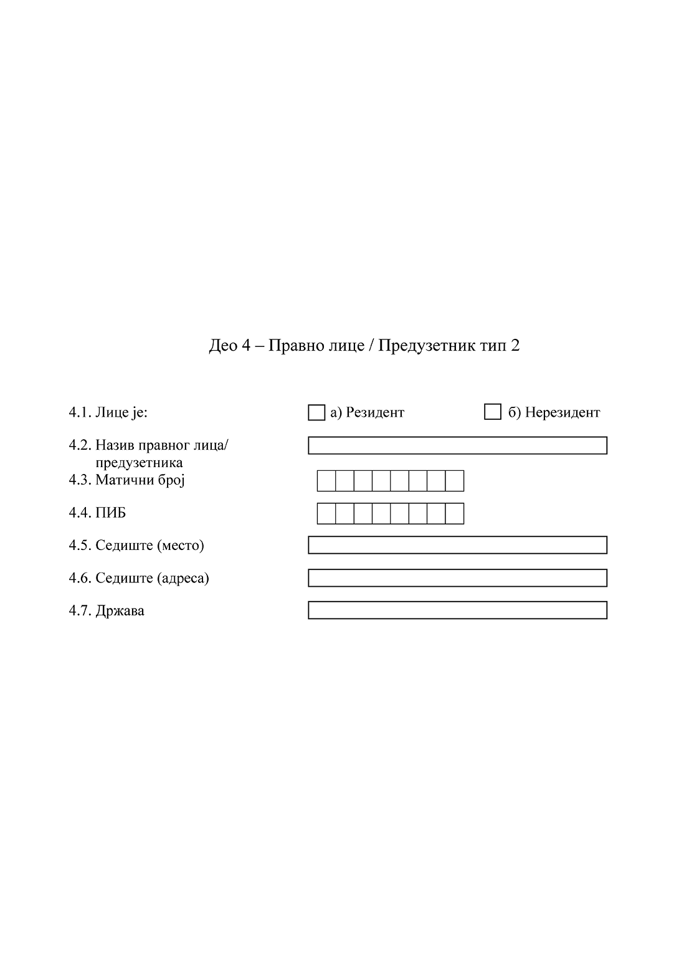
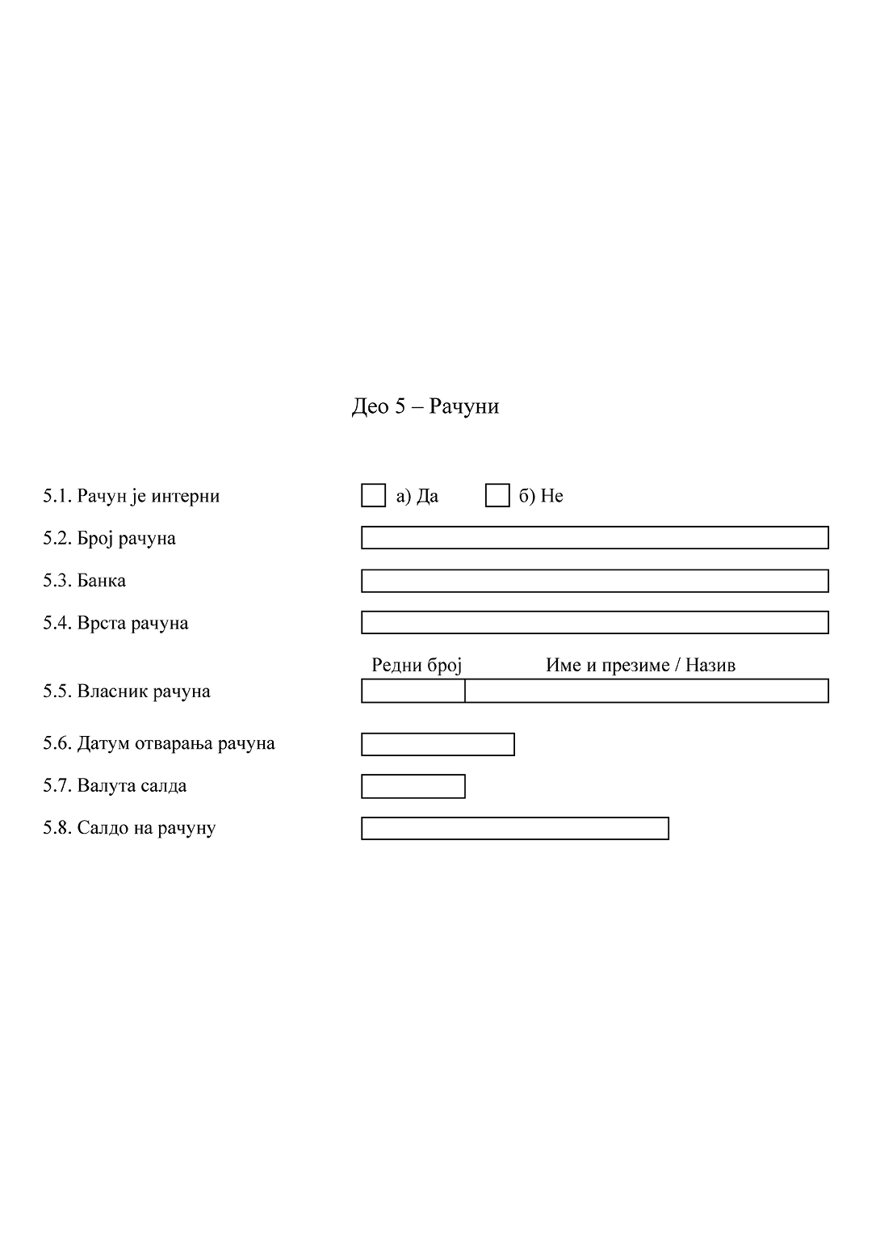
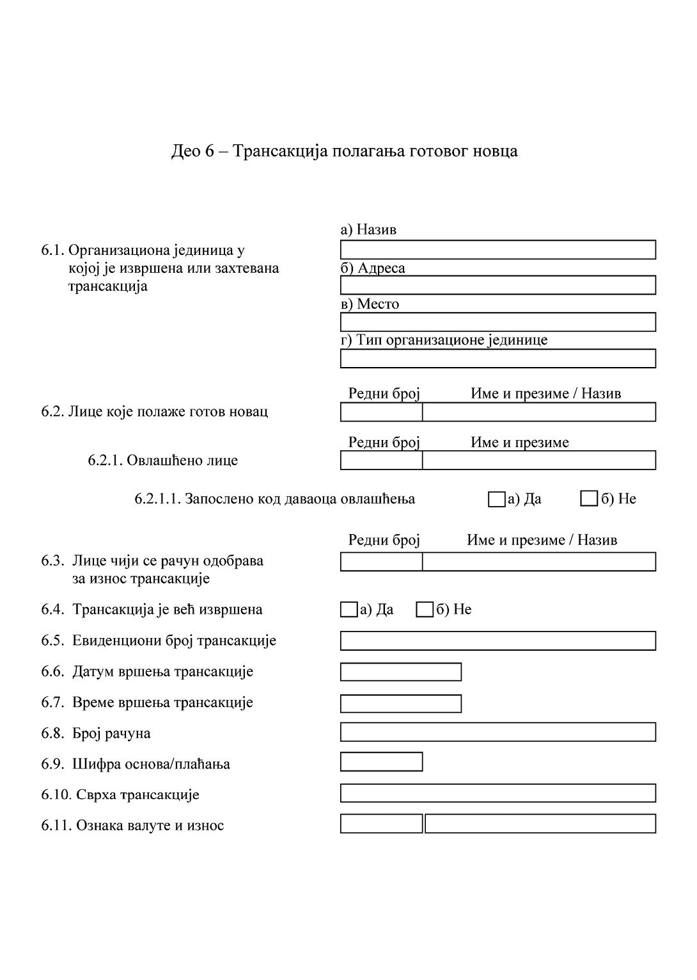
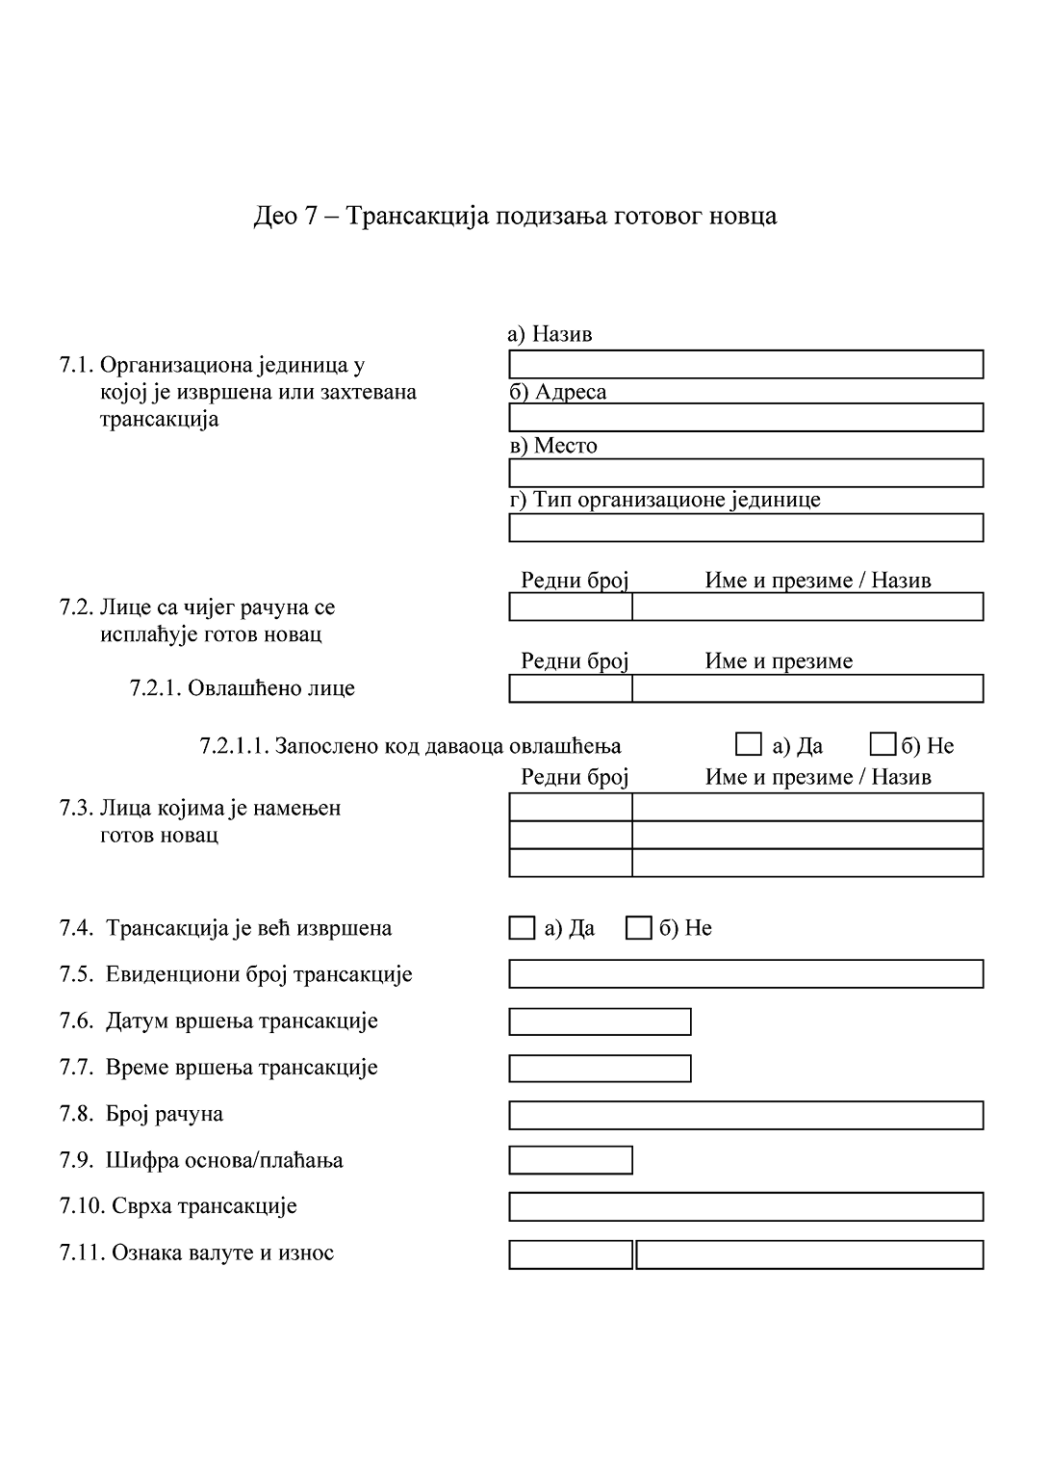
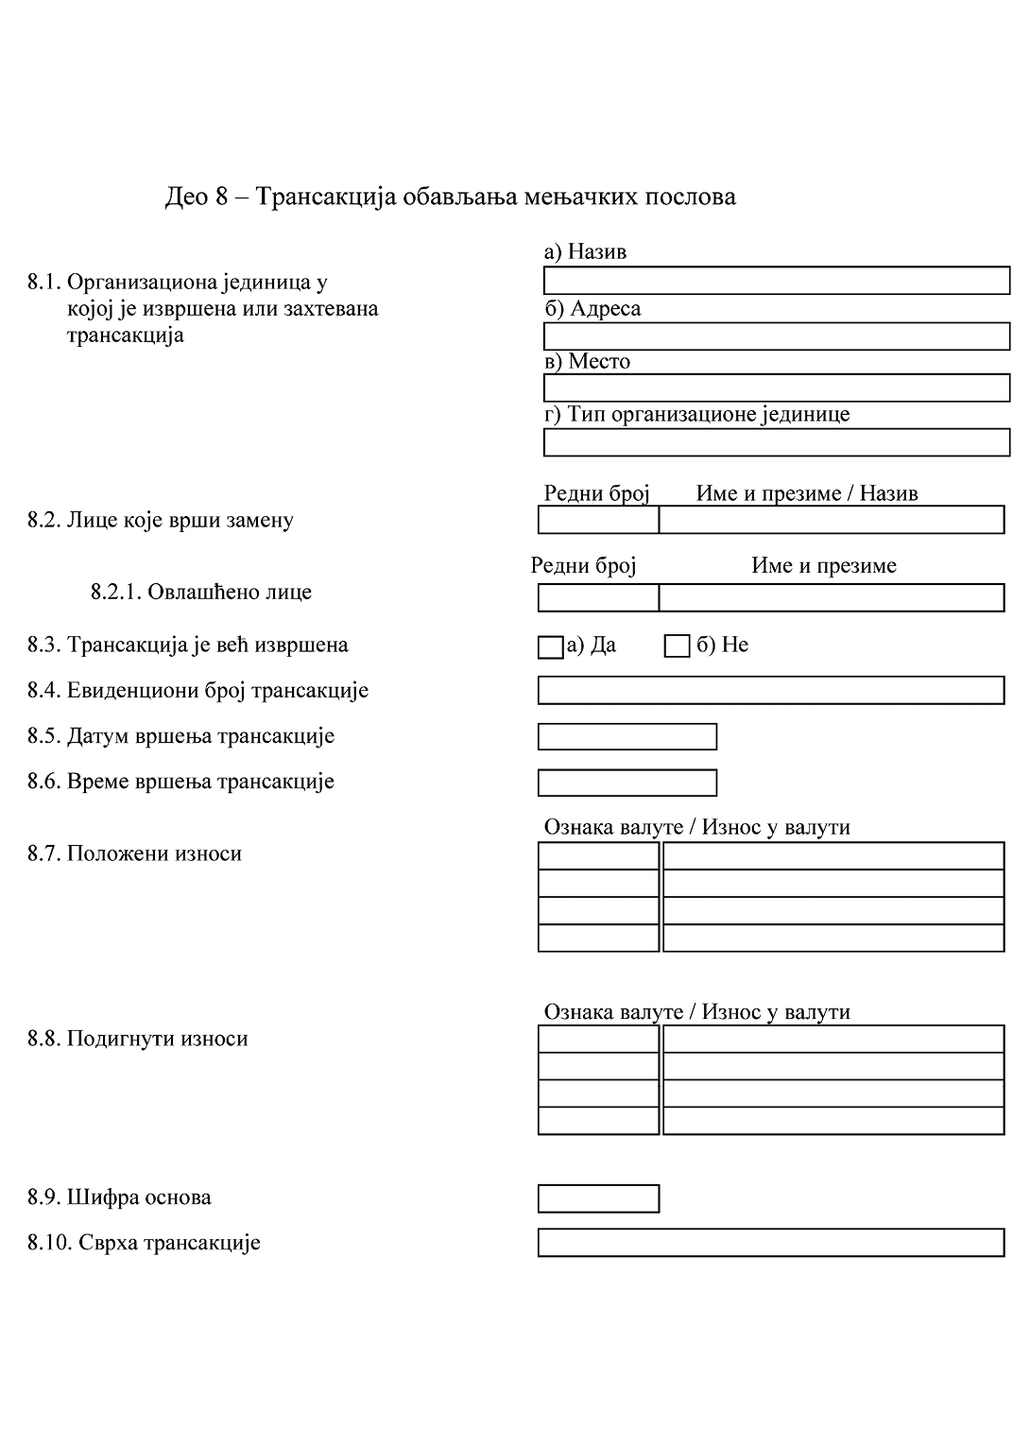
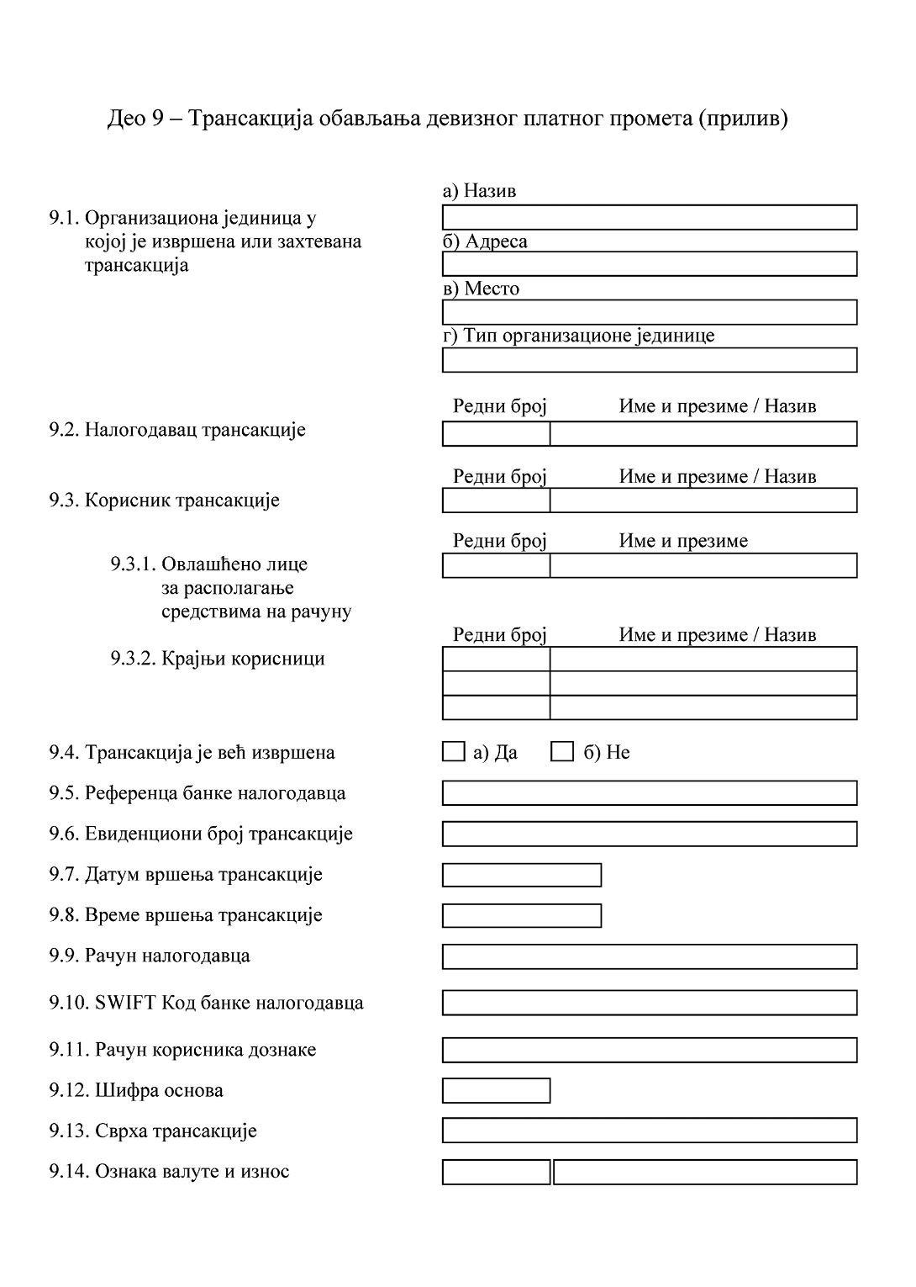
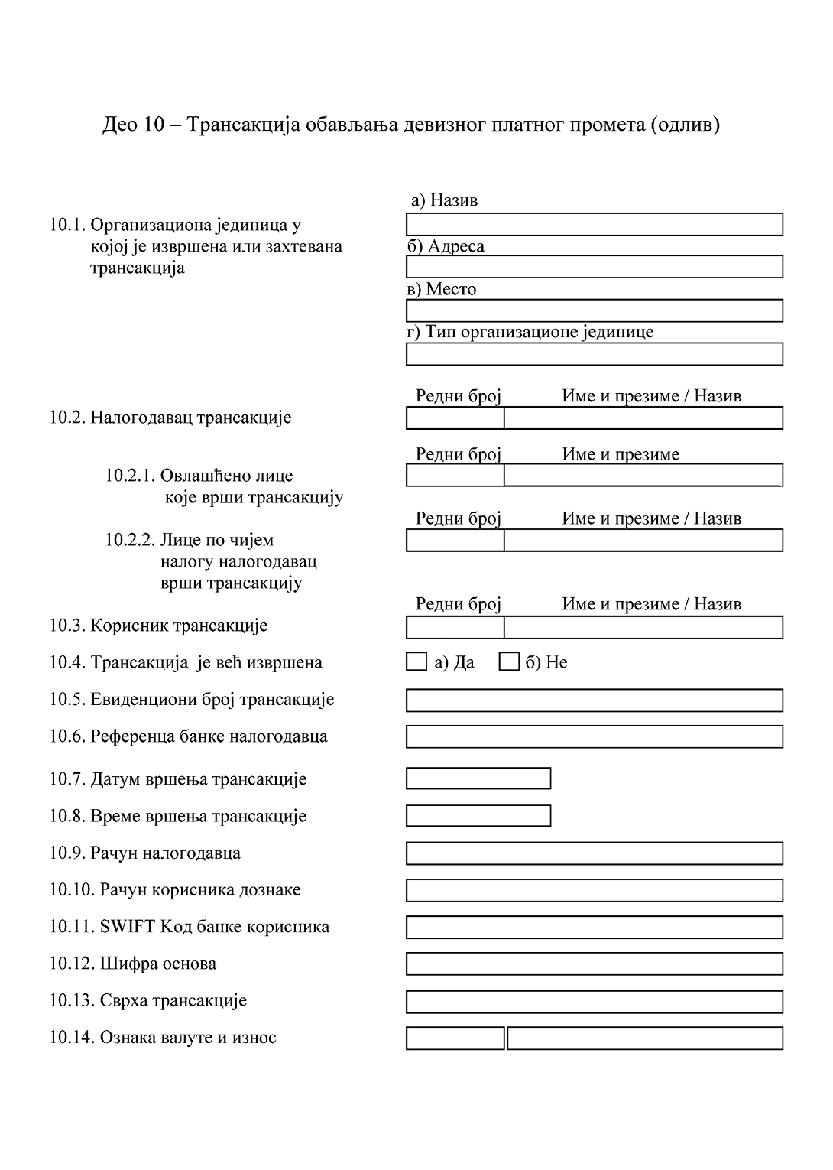
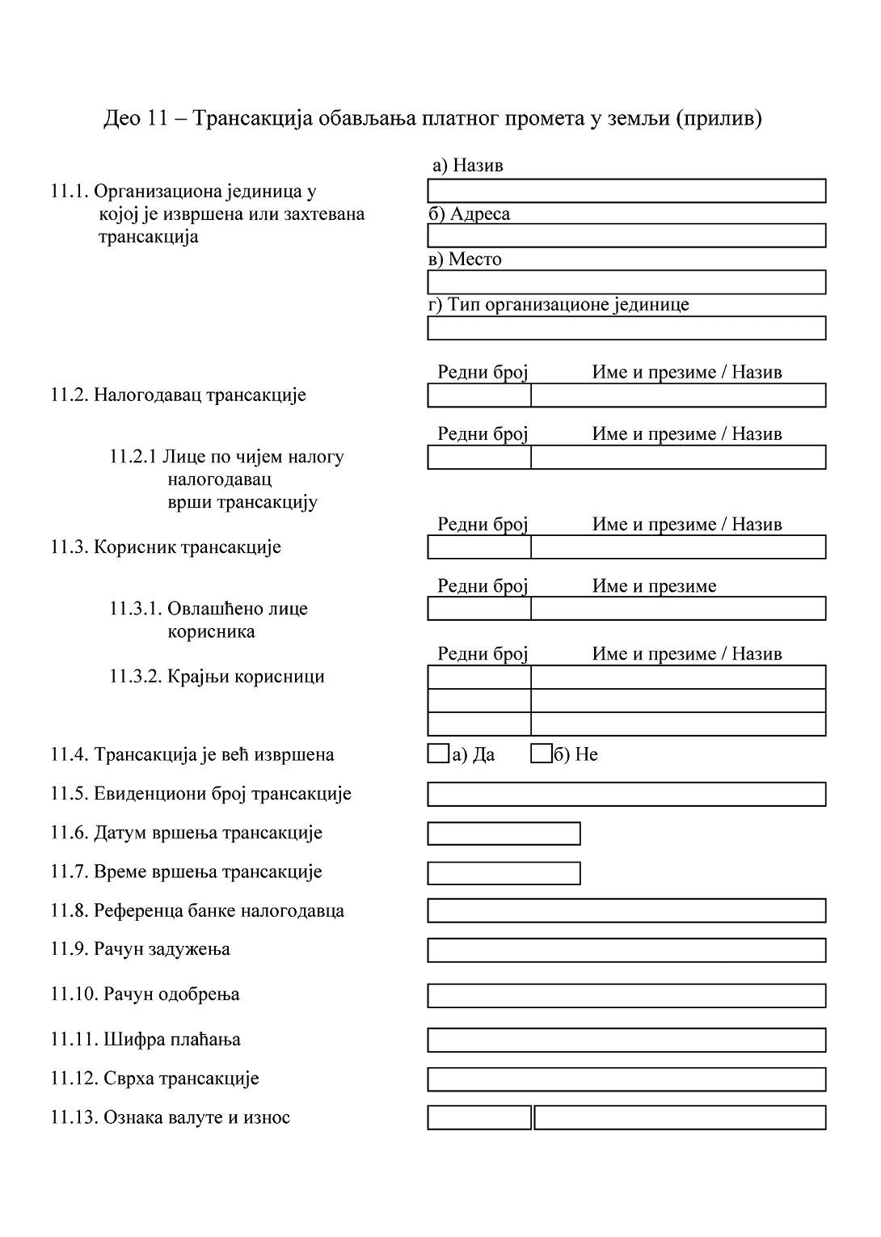
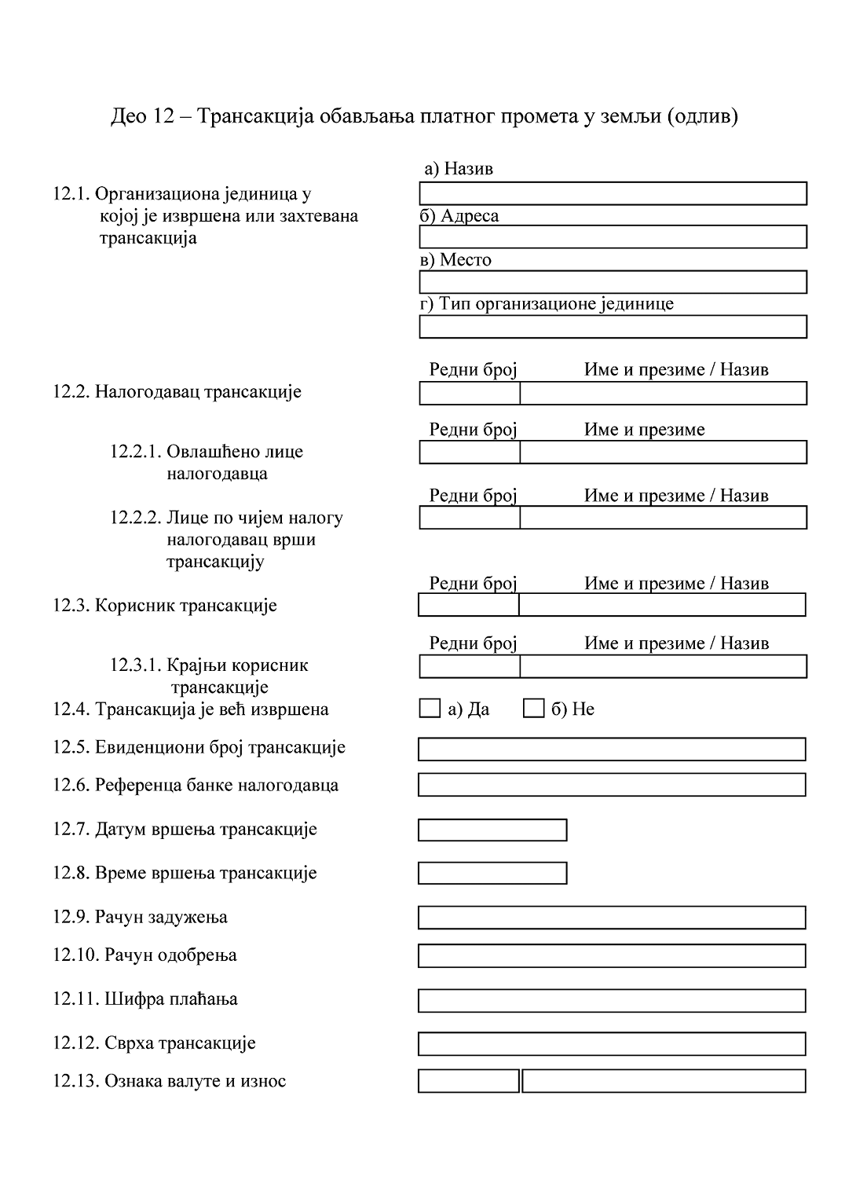
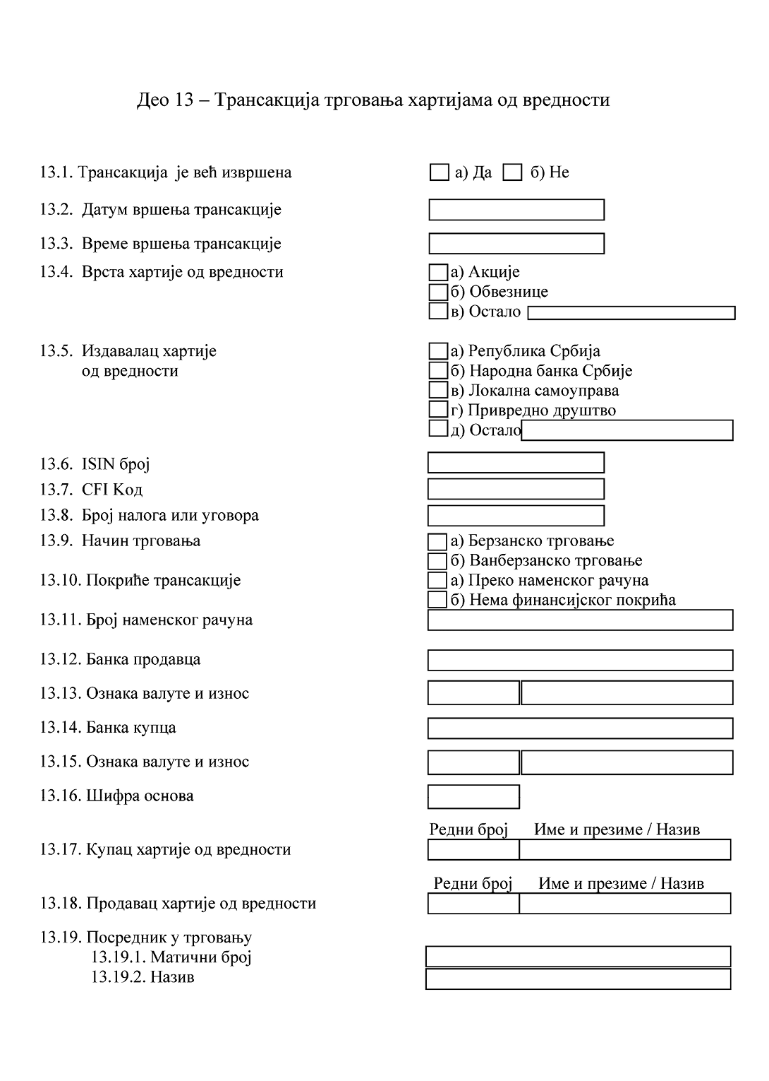
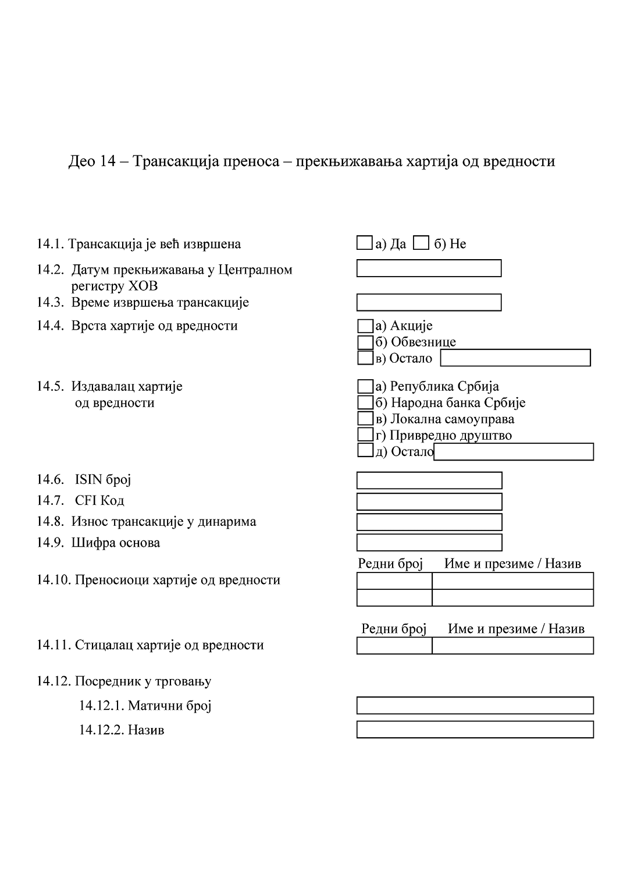
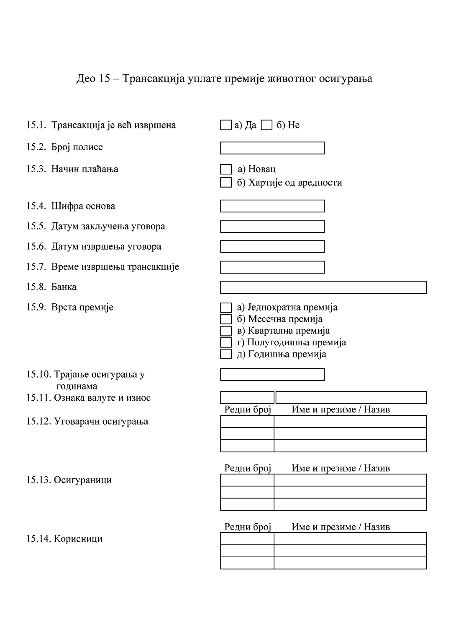
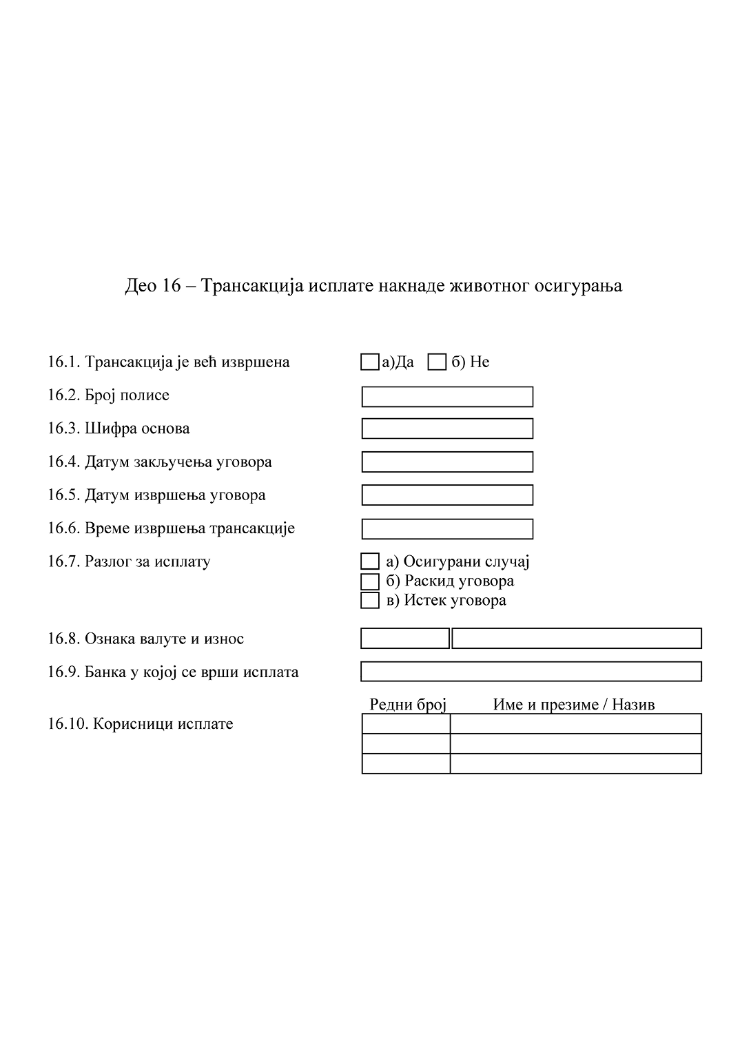
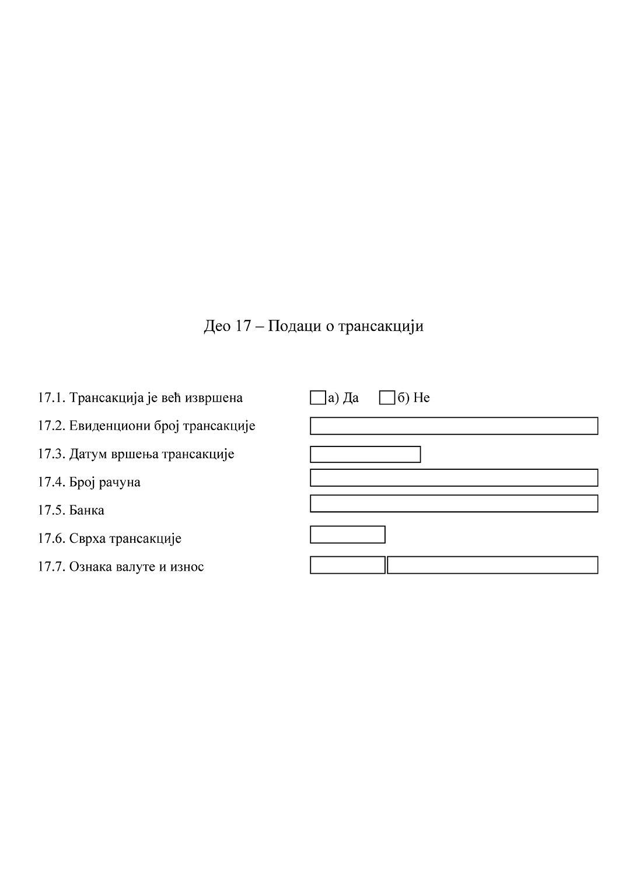
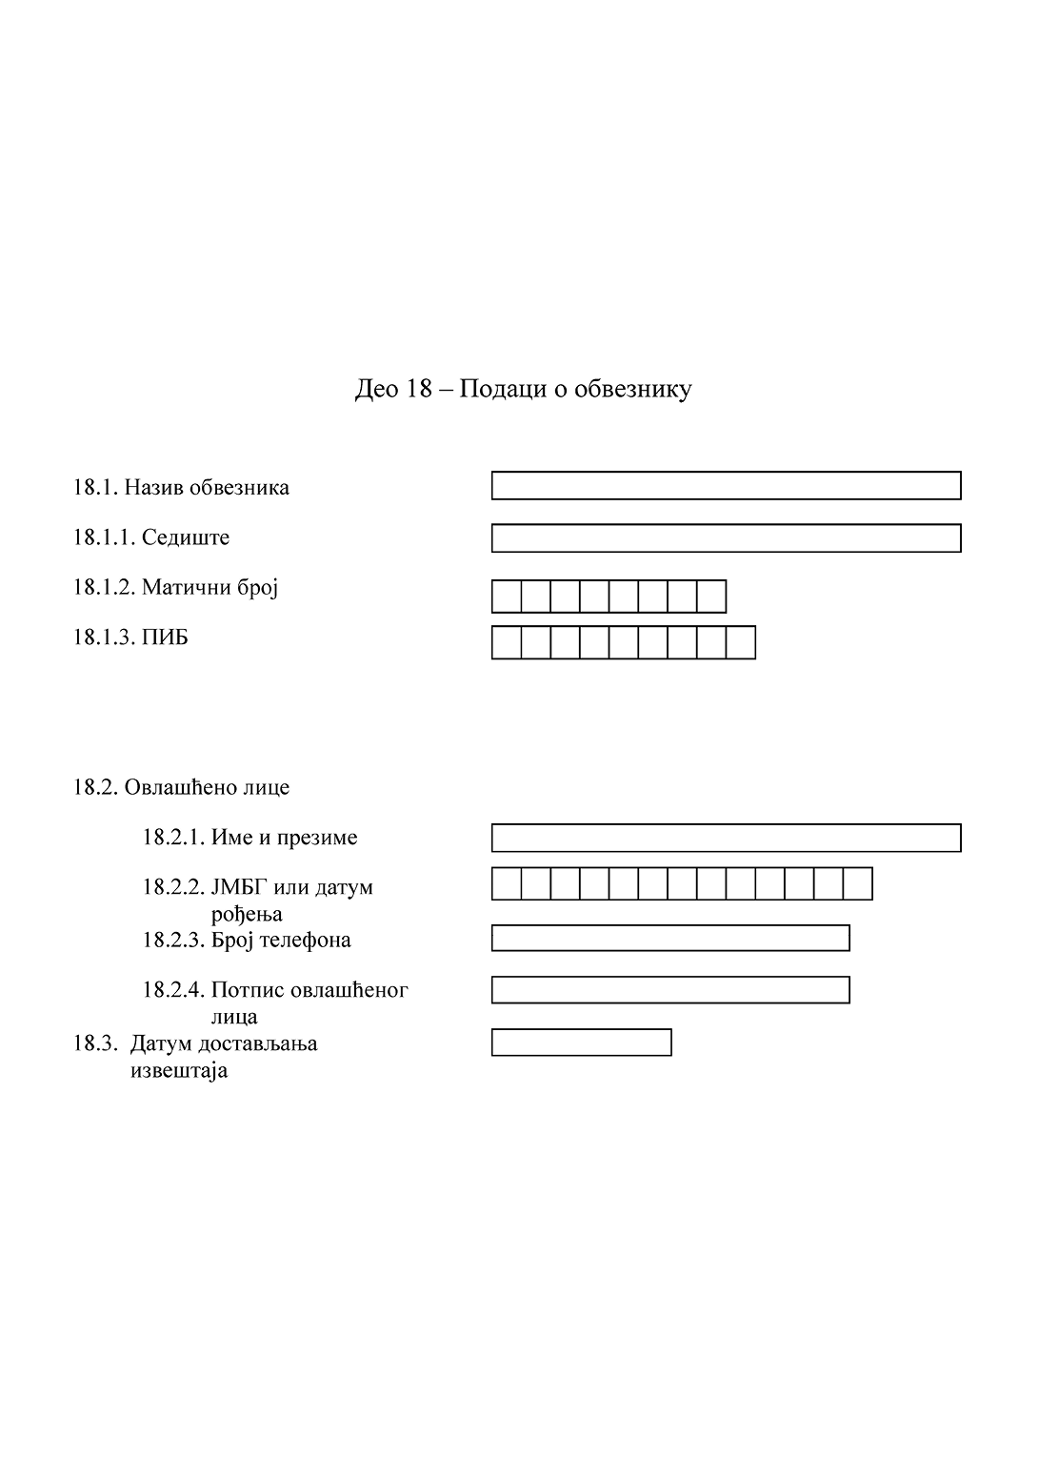
УПУТСТВО ЗА ПОПУЊАВАЊЕ ОБРАСЦА ЗА ПРИЈАВУ ГОТОВИНСКИХ И СУМЊИВИХ ТРАНСАКЦИЈА И СУМЊИВИХ АКТИВНОСТИ (ОБРАСЦА 1)
Образац за пријаву готовинских и сумњивих трансакција и сумњивих активности (у даљем тексту: Образац), који је саставни део овог правилника, попуњава се у електронској форми. Ако обвезник, из оправданих разлога, не може да попуни Образац у електронској форми, Образац се попуњава штампаним словима.
Обвезник попуњава податке у зависности од врсте трансакције и учесника у трансакцији у сваком конкретном случају.
Банке, овлашћени мењачи, привредни субјекти који мењачке послове обављају на основу посебног закона којим се уређује њихова делатност, друштва за осигурање, друштва за посредовање у осигурању, друштва за заступање у осигурању и заступници у осигурању, који имају дозволу за обављање послова осигурања живота, осим друштава за заступање и заступника у осигурању за чији рад одговара друштво за осигурање у складу са законом, брокерско-дилерска друштва и платне институције, не могу користити Део 17 Обрасца – Подаци о трансакцији приликом пријављивања готовинских и сумњивих трансакција и сумњивих активности.
ПОПУЊАВАЊЕ ОБРАСЦА
Део 1 – Извештај, попуњава се на следећи начин:
У рубрику 1.1 (Број извештаја) уписује се број извештаја који је генерисан од стране информационог система код обвезника (или на други начин одређен од стране обвезника), а на основу кога се извештај јединствено идентификује код тог обвезника.
Рубрика 1.2. (Овим извештајем се мења претходно достављен извештај) попуњава се на следећи начин:
Ако се мења претходно достављен извештај попуњава се рубрика а) Да, и у том случају претходно достављен извештај се поништава. Обвезник може да промени претходно достављен извештај у року Законом прописаном за достављање извештаја о готовинским или сумњивим трансакцијама.
Ако обвезник доставља извештај којим се не мења претходно достављен извештај попуњава се рубрика б) Не.
Рубрика 1.3. (У извештају се наводе разлози за сумњу) попуњава се на следећи начин:
Ако се достављају подаци и информације које указују на то да у вези са трансакцијом или лицем које је у вези са трансакцијом постоји сумња да се ради о прању новца или финансирању тероризма попуњава се рубрика а) Да.
Ако се достављају подаци о готовинским трансакцијама попуњава се рубрика б) Не.
У рубрику 1.4. (Разлози за сумњу) уписују се подаци и информације које указују на то да у вези са трансакцијом или лицем које је у вези са трансакцијом постоји сумња да се ради о прању новца или финансирању тероризма.
У рубрику 1.5. (Индикатори да постоји сумња да се ради о прању новца или финансирању тероризма) уписује се редни број из листе индикатора за препознавање трансакција и лица за које постоји сумња да се ради о прању новца или финансирању тероризма који су објављени на wеб страници Управе за спречавање прања новца.
Део 2 – Учесници у трансакцијама, попуњава се на следећи начин:
Рубрика 2.1. (Учесници у трансакцијама) попуњава се на следећи начин:
У колону „Редни број” уписује се редни број за свако лице које је учесник у трансакцији или трансакцијама које су предмет извештаја.
У колону „Име и презиме/Назив” уписује се име и презиме физичког лица или предузетника, односно пословно име правног лица које је учесник у трансакцијама.
У колону „ЈМБГ / ПИБ” уписује се јединствени матични број грађана (у даљем тексту: ЈМБГ) физичког лица или предузетника, односно порески идентификациони број (у даљем тексту: ПИБ) правног лица које је учесник у трансакцији.
Део 3 – Физичко лице/Предузетник тип 1 попуњава се у онолико примерака колико је потребно да се идентификују сва лица која су учесници у трансакцији.
Рубрика 3.1. (Лице је) попуњава се на следећи начин:
Ако је физичко лице/предузетник које је учесник у трансакцији резидент попуњава се рубрика а) Резидент.
Ако је физичко лице/предузетник које је учесник у трансакцији нерезидент попуњава се рубрика б) Нерезидент.
У рубрику 3.2. (Име) уписује се име физичког лица/предузетника које је учесник у трансакцији.
У рубрику 3.3. (Презиме) уписује се презиме физичког лица/предузетника које је учесник у трансакцији.
У рубрику 3.4. (ЈМБГ) уписује се ЈМБГ физичког лица/предузетника које је учесник у трансакцији ако је то лице/предузетник држављанин Републике Србије.
У рубрику 3.5. (Место рођења) уписује се место рођења физичког лица, односно место рођења предузетника који је учесник у трансакцији ако је тај предузетник страни држављанин.
У рубрику 3.6. (Датум рођења) уписује се датум рођења физичког лица које је учесник у трансакцији ако је то лице страни држављанин, и то: дан, месец и година рођења (у даљем тексту: дд.мм.гггг).
У рубрику 3.7. (Пребивалиште ( место)) попуњава се место пребивалишта физичког лица/предузетника које је учесник у трансакцији. Ако је то физичко лице/предузетник страни држављанин које има само боравиште на територији Републике Србије у ову рубрику уписује се место боравишта тог лица/предузетника.
У рубрику 3.8. (Пребивалиште (адреса)) уписује се назив улице и број (у даљем тексту: адреса) пребивалишта физичког лица/предузетника које је учесник у трансакцији. Ако је то физичко лице/предузетник страни држављанин које има само боравиште на територији Републике Србије у ову рубрику уписује се адреса боравишта тог лица/предузетника.
У рубрику 3.9. (Држава) уписује се назив државе/а чији је држављанин физичко лице/предузетник које је учесник у трансакцији.
Рубрика 3.10. (Идентификациона исправа) попуњава се на следећи начин:
Ако је идентификација странке извршена на основу личне карте попуњава се рубрика а) Лична карта.
Ако је идентификација странке извршена на основу пасоша попуњава се рубрика б) Пасош.
Ако је идентификација странке извршена на основу неког другог документа који мора имати фотографију странке и чији је издавалац државни орган попуњава се рубрика в) Остало, а у пољу које се налази уз ову рубрику уписује се врста исправе на основу које се врши идентификација странке.
У рубрику 3.11. (Број исправе) уписује се број личне исправе на основу које је извршена идентификација странке.
У рубрику 3.12. (Место издавања исправе) уписује се место издавања исправе на основу које је извршена идентификација странке. Ако је идентификација извршена на основу путне исправе која је издата у страној држави у ову рубрику уписује се назив државе у којој је путна исправа издата.
У рубрику 3.13. (Датум издавања исправе) уписује се датум издавања исправе, и то: дд.мм.гггг. Попуњавање ове рубрике није обавезно.
Када се пријављује безготовинска трансакција а физичко лице/предузетник које је учесник у тој трансакцији није идентификовано код обвезника који доставља извештај, обавезно је попуњавање само рубрике 3.3. (Презиме).
Део 4 – Правно лице/Предузетник тип 2 (односи се на случај када предузетник послује у форми предузетничке радње) попуњава се у онолико примерака колико је потребно да се идентификују сва лица која су учесници у трансакцији.
Рубрика 4.1. (Лице је) попуњава се на следећи начин:
Ако је правно лице које је учесник у трансакцији резидент попуњава се рубрика а) Резидент.
Ако је правно лице које је учесник у трансакцији нерезидент попуњава се рубрика б) Нерезидент.
У рубрику 4.2. (Назив правног лица/предузетника) уписује се пословно име правног лица/предузетника које је учесник у трансакцији.
У рубрику 4.3. (Матични број) уписује се матични број правног лица/предузетничке радње које је учесник у трансакцији ако је то правно лице/предузетник резидент.
У рубрику 4.4. (ПИБ) уписује се ПИБ правног лица које је учесник у трансакцији.
Рубрика 4.5. (Седиште(место)) уписује се назив места где се налази регистровано седиште правног лица/предузетника које је учесник у трансакцији.
У рубрику 4.6. (Седиште (адреса)) уписује се адреса седишта правног лица/предузетничке радње које је учесник у трансакцији.
У рубрику 4.7. (Држава) уписује се назив државе у којој је регистровано правно лице/предузетник које је учесник у трансакцији.
Када се пријављује безготовинска трансакција а правно лице/предузетник које је учесник у тој трансакцији није идентификовано код обвезника који доставља извештај, обавезно је попуњавање само рубрике 4.2. (Назив правног лица/предузетника) и рубрике 4.5. (Седиште(место)).
Део 5 – Рачуни попуњава се у онолико примерака колико је потребно да се идентификују сви рачуни на којима су евидентиране или би биле евидентиране књиговодствене промене за трансакцију која је предмет извештаја. Овај део не попуњава се ако се ради о мењачким пословима.
У рубрику 5. (Рачуни) уписују се подаци о рачуну на коме су евидентиране књиговодствене промене за трансакцију која је предмет извештаја. Ако се пријављује трансакција која још није извршена, у ову рубрику уписују се подаци о рачуну на коме би се спровело сагласно књижење за трансакцију која је предмет извештаја, и попуњава се на следећи начин:
Рубрика 5.1. (Рачун је интерни) попуњава се на следећи начин:
Ако се рачун странке води код обвезника који доставља извештај попуњава се рубрика а) Да.
Ако се рачун странке не води код обвезника који доставља извештај попуњава се рубрика б) Не.
У рубрику 5.2. (Број рачуна) уписује се број рачуна странке.
У рубрику 5.3. (Банка) уписује се ознака банке у SWIFT систему – (Bank Identifier Code (BIC)). Ова рубрика се не попуњава ако се рачун води код банке која доставља извештај.
У рубрику 5.4. (Врста рачуна) уписује се врста рачуна на коме се евидентирају промене за трансакцију која је предмет извештаја, и то: девизна штедна књижица, девизни рачун, динарска штедна књижица, динарски текући рачун, наменски рачун, нерезидентни рачун или благајна.
Рубрика 5.5. (Власник рачуна) попуњава се на следећи начин:
У прву поделу уписује се редни број под којим је лице евидентирано као учесник у трансакцијама у рубрици 2.1. (Учесници у трансакцијама).
У другу поделу уписује се име и презиме физичког лица или предузетника, односно пословно име правног лица/предузетничке радње које је власник рачуна.
У рубрику 5.6. (Датум отварања рачуна) уписује се датум отварања текућег (основног) рачуна странке, и то: дд.мм.гггг.
У рубрику 5.7. (Валута салда) уписује се словна ознака за валуту из Упутства за спровођење Одлуке о условима и начину обављања платног промета са иностранством („Службени гласник РС”, бр. 24/07, 31/07, 41/07, 3/08, 61/08, 120/08, 38/10, 92/11, 62/13, 51/15, 111/15 и 82/17).
У рубрику 5.8. (Салдо на рачуну) уписује се стање средстава на рачуну странке у тренутку након трансакције или у тренутку када је трансакција била захтевана. Салдо мора бити изражен у две децимале ако децимални део постоји.
Попуњавање рубрика 5.3. (Банка) и 5.5. (Власник рачуна) није обавезно, а попуњавање рубрика 5.6. (Датум отварања рачуна), 5.7. (Валута салда) и 5.8. (Салдо на рачуну) обавезно је када се ради о пријављивању сумњивих трансакција.
Део 6 – Трансакција полагања готовог новца попуњава се у онолико примерака колико је потребно да се наведу све трансакције које су предмет извештаја.
У рубрику 6.1. (Организациона јединица у којој је извршена или захтевана трансакција) уписују се подаци о организационој јединици код обвезника који доставља извештај, и то на следећи начин:
У рубрику ((а) Назив) уписује се назив организационе јединице у којој је трансакција извршена или била захтевана.
У рубрику ((б) Адреса) уписује се адреса организационе јединице у којој је трансакција извршена или била захтевана.
У рубрику ((в) Место) уписује се место у коме се налази организациона јединица у којој је трансакција извршена или била захтевана.
У рубрику ((г) Тип организационе јединице) уписује се тип организационе јединице у којој је трансакција извршена или била захтевана, и то: централа, експозитура, радна јединица, агенција или други тип организационе јединице.
У рубрику 6.2. (Лице које полаже готов новац) уписују се подаци о физичком лицу, предузетнику или правном лицу које полаже или захтева полагање готовог новца, и то на следећи начин:
У поделу (Редни број) уписује се редни број под којим је лице евидентирано као учесник у трансакцијама у рубрици 2.1. (Учесници у трансакцијама).
У поделу (Име и презиме/Назив) уписује се име и презиме физичког лица или предузетника, односно пословно име правног лица/предузетничке радње које полаже или захтева полагање готовог новца.
У рубрику 6.2.1. (Овлашћено лице) уписују се подаци о овлашћеном лицу странке, ако у име или за рачун странке полагање готовог новца врши или захтева овлашћено лице, и то:
У поделу (Редни број) уписује се редни број под којим је лице евидентирано као учесник у трансакцијама у рубрици 2.1. (Учесници у трансакцијама).
У поделу (Име и презиме) уписује се име и презиме овлашћеног лица које у име или за рачун странке полаже или захтева полагање готовог новца.
Рубрика 6.2.1.1. (Запослено код даваоца овлашћења) попуњава се на следећи начин:
Ако је овлашћено лице запослено код даваоца овлашћења попуњава се рубрика а) Да.
Ако овлашћено лице није запослено код даваоца овлашћења попуњава се рубрика б) Не.
У рубрику 6.3. (Лице чији се рачун одобрава за износ трансакције) уписују се подаци о лицу коме је трансакција намењена. Ако је трансакција извршена уписују се подаци о лицу чији је рачун одобрен за износ трансакције. Ако је трансакција била захтевана а, без обзира на разлог, није извршена, уписују се подаци о лицу чији рачун би био одобрен за износ трансакције да је била извршена. Ова рубрика попуњава се на следећи начин:
У поделу (Редни број) уписује се редни број под којим је лице евидентирано као учесник у трансакцијама у рубрици 2.1. (Учесници у трансакцијама).
У поделу (Име и презиме/Назив) уписује се име и презиме физичког лица или предузетника, односно пословно име правног лица/предузетничке радње чији се рачун одобрава за износ трансакције.
Рубрика 6.4. (Трансакција је већ извршена) попуњава се на следећи начин:
Ако је трансакција већ извршена попуњава се рубрика а) Да.
Ако је трансакција захтевана али, из било којих разлога, није извршена попуњава се рубрика б) Не.
У рубрику 6.5. (Евиденциони број трансакције) уписује се евиденциони број трансакције која се пријављује.
Рубрика 6.6. (Датум вршења трансакције) попуњава се на следећи начин:
Ако је трансакција извршена уписује се датум када је трансакција извршена, и то: дд.мм.гггг.
Ако трансакција није извршена, из било ког разлога, уписује се датум када је трансакција захтевана, и то: дд.мм.гггг.
Рубрика 6.7. (Време вршења трансакције) попуњава се на следећи начин:
Ако је трансакција извршена уписује се време када је трансакција извршена, и то: час и минут (у даљем тексту: чч.мм).
Ако трансакција није извршена, из било ког разлога, уписује се време када је трансакција захтевана, и то: чч.мм.
У рубрику 6.8. (Број рачуна) уписује се број рачуна странке који је одобрен за износ трансакције ако је трансакција извршена, односно, ако трансакција није извршена, који би био одобрен за износ трансакције.
У рубрику 6.9. (Шифра основа/плаћања) уписује се одговарајућа шифра основа из Упутства за спровођење Одлуке о условима и начину обављања платног промета са иностранством („Службени гласник РС”, бр. 24/07, 31/07, 41/07, 3/08, 61/08, 120/08, 38/10, 92/11, 62/13, 51/15, 111/15 и 82/17), односно одговарајућа шифра плаћања из Одлуке о облику, садржини и начину коришћења образаца платних налога за извршење платних трансакција у динарима („Службени гласник РС”, бр. 55/15, 78/15 и 82/17).
У рубрику 6.10. (Сврха трансакције) уписује се сврха трансакције, и то: полагање орочених депозита, уплата пазара, динарска штедња по виђењу, динарска штедња орочена, девизна штедња по виђењу, девизна штедња орочена, полагање на текући рачун, плаћање рачуна, купопродајни уговор, полагање по основу куповине непокретности, уплата позајмице, докапитализација, оснивачки улог, отплата кредита, авансна плаћања, платни промет Република Србија и Аутономна покрајина Косово и Метохија, полагање по основу промета робе и услуга, животно осигурање, осигурање непокретности, осигурање покретне имовине, аукцијска куповина предузећа, акцијски фонд, куповина или продаја хартија од вредности, полагање по основу плаћања пореза, такси, накнада и јавних прихода, инвестиције у објекте и опрему, куповина возила, плаћање према иностранству, уплата донације и спонзорства, полагање ефективног страног новца на нерезидентни рачун, повећање улога нерезидента, или се уписује друга сврха ако сврха трансакције која се пријављује није наведена.
Рубрика 6.11. (Ознака валуте и износ) попуњава се на следећи начин:
У прву поделу уписује се словна ознака за валуту основа из Упутства за спровођење Одлуке о условима и начину обављања платног промета са иностранством.
У другу поделу уписује се износ те трансакције изражен у две децимале.
Део 7 – Трансакција подизања готовог новца попуњава се у онолико примерака колико је потребно да се наведу све трансакције које су предмет извештаја.
У рубрику 7.1. (Организациона јединица у којој је извршена или захтевана трансакција) уписују се подаци о организационој јединици код обвезника који доставља извештај, и то:
У рубрику ((а) Назив) уписује се назив организационе јединице у којој је трансакција извршена или била захтевана.
У рубрику ((б) Адреса) уписује се адреса организационе јединице у којој је трансакција извршена или била захтевана.
У рубрику ((в) Место) уписује се место у коме се налази организациона јединица у којој је трансакција извршена или била захтевана.
У рубрику ((г) Тип организационе јединице) уписује се тип организационе јединице у којој је трансакција извршена или била захтевана, и то: централа, експозитура, радна јединица, агенција или други тип организационе јединице.
У рубрику 7.2. (Лице са чијег рачуна се исплаћује готов новац) уписују се подаци о физичком лицу, предузетнику или правном лицу са чијег рачуна се исплаћује готов новац, и то:
У поделу (Редни број) уписује се редни број под којим је лице евидентирано као учесник у трансакцијама у рубрици 2.1. (Учесници у трансакцијама).
У поделу (Име и презиме/Назив) уписује се име и презиме физичког лица или предузетника, односно пословно име правног лица/предузетничке радње са чијег рачуна се исплаћује готов новац.
У рубрику 7.2.1. (Овлашћено лице) уписују се подаци о овлашћеном лицу странке, ако у име или за рачун странке готов новац подиже или захтева његово подизање овлашћено лице, и то:
У поделу (Редни број) уписује се редни број под којим је лице евидентирано као учесник у трансакцијама у рубрици 2.1. (Учесници у трансакцијама).
У поделу (Име и презиме) уписује се име и презиме овлашћеног лица које у име или за рачун странке подиже или захтева подизање готовог новца.
Рубрика 7.2.1.1. (Запослено код даваоца овлашћења) попуњава се на следећи начин:
Ако је овлашћено лице запослено код даваоца овлашћења попуњава се рубрика а) Да.
Ако овлашћено лице није запослено код даваоца овлашћења попуњава се рубрика б) Не.
У рубрику 7.3. (Лица којима је намењен готов новац) уписују се подаци о лицима којима је готов новац који се подиже намењен. Ако је трансакција извршена уписују се подаци о лицу коме овлашћено лице, ако овлашћено лице учествује у трансакцији, предаје готов новац. Ако је трансакција била захтевана а није извршена без обзира на разлоге, уписују се подаци о лицу коме би готов новац био предат да је била извршена. Ова рубрика попуњава се на следећи начин:
У поделу (Редни број) уписује се редни број под којим је лице евидентирано као учесник у трансакцијама у рубрици 2.1. (Учесници у трансакцијама).
У поделу (Име и презиме/Назив) уписује се име и презиме физичког лица или предузетника, односно пословно име правног лица/предузетничке радње коме је готов новац намењен.
Рубрика 7.4. (Трансакција је већ извршена) попуњава се на следећи начин:
Ако је трансакција већ извршена попуњава се рубрика а) Да.
Ако је трансакција захтевана али, из било којих разлога, није извршена попуњава се рубрика б) Не.
У рубрику 7.5. (Евиденциони број трансакције) уписује се евиденциони број трансакције која се пријављује.
Рубрика 7.6. (Датум вршења трансакције) попуњава се на следећи начин:
Ако је трансакција извршена уписује се датум када је трансакција извршена, и то: дд.мм.гггг.
Ако трансакција није извршена, из било ког разлога, уписује се датум када је трансакција захтевана, и то: дд.мм.гггг.
Рубрика 7.7. (Време вршења трансакције) попуњава се на следећи начин:
Ако је трансакција извршена уписује се време када је трансакција извршена, и то: чч.мм.
Ако трансакција није извршена, из било ког разлога, уписује се време када је трансакција захтевана и то: чч.мм.
У рубрику 7.8. (Број рачуна) уписује се број рачуна странке са којег је новац подигнут ако је трансакција извршена, односно ако трансакција није извршена, са кога би новац био подигнут.
У рубрику 7.9. (Шифра основа/плаћања) уписује се одговарајућа шифра основа из Упутства за спровођење Одлуке о условима и начину обављања платног промета са иностранством („Службени гласник РС”, бр. 24/07, 31/07, 41/07, 3/08, 61/08, 120/08, 38/10, 92/11, 62/13, 51/15, 111/15 и 82/17), односно одговарајућа шифра плаћања из Одлуке о облику, садржини и начину коришћења образаца платних налога за извршење платних трансакција у динарима („Службени гласник РС”, бр. 55/15, 78/15 и 82/17).
У рубрику 7.10. (Сврха трансакције) уписује се сврха трансакције, и то: подизање орочених депозита, динарска штедња по виђењу, динарска штедња орочена, девизна штедња по виђењу, девизна штедња орочена, купопродајни уговор, подизање по основу продаје непокретности, исплата позајмице, подизање оснивачког улога, авансне наплате, платни промет Република Србија и Аутономна покрајина Косово и Метохија, подизање по основу промета робе и услуга, животно осигурање, осигурање непокретности, осигурање покретне имовине, аукцијска продаја предузећа, акцијски фонд, куповина или продаја хартија од вредности, исплата зараде и других примања запослених, куповина возила, наплата из иностранства, исплата из донације и спонзорства, исплата са текућег рачуна, исплата ефективног страног новца са нерезидентног рачуна, смањење улога нерезидента, исплата по судском решењу, или се уписује друга сврха ако сврха трансакције која се пријављује није наведена.
Рубрика 7.11. (Ознака валуте и износ) попуњава се на следећи начин:
У прву поделу уписује се словна ознака за валуту из Упутства за спровођење Одлуке о условима и начину обављања платног промета са иностранством.
У другу поделу уписује се износ те трансакције изражен у две децимале.
Део 8 – Трансакција обављања мењачких послова попуњава се у онолико примерака колико је потребно да се наведу све трансакције које су предмет извештаја.
У рубрику 8.1. (Организациона јединица у којој је извршена или захтевана трансакција) уписују се подаци о организационој јединици код обвезника који доставља извештај, и то:
У рубрику ((а) Назив) уписује се назив организационе јединице у којој је трансакција извршена или била захтевана.
У рубрику ((б) Адреса) уписује се адреса организационе јединице у којој је трансакција извршена или била захтевана.
У рубрику ((в) Место) уписује се место у коме се налази организациона јединица у којој је трансакција извршена или била захтевана.
У рубрику ((г) Тип организационе јединице) уписује се тип организационе јединице у којој је трансакција извршена или била захтевана, и то: централа, експозитура, радна јединица, агенција или други тип организационе јединице.
У рубрику 8.2. (Лице које врши замену) уписују се подаци о физичком лицу, предузетнику или правном лицу које врши или захтева замену готовог новца, и то:
У поделу (Редни број) уписује се редни број под којим је лице евидентирано као учесник у трансакцијама у рубрици 2.1. (Учесници у трансакцијама).
У поделу (Име и презиме/Назив) уписује се име и презиме физичког лица или предузетника, односно пословно име правног лица/предузетничке радње које врши или захтева замену готовог новца.
У рубрику 8.2.1. (Овлашћено лице) уписују се подаци о овлашћеном лицу странке, ако у име или за рачун странке замену готовог новца врши или захтева овлашћено лице, и то:
У поделу (Редни број) уписује се редни број под којим је лице евидентирано као учесник у трансакцијама у рубрици 2.1. (Учесници у трансакцијама).
У поделу (Име и презиме) уписује се име и презиме овлашћеног лица које у име или за рачун странке врши замену готовог новца.
Рубрика 8.3. (Трансакција је већ извршена) попуњава се на следећи начин:
Ако је трансакција већ извршена попуњава се рубрика а) Да.
Ако је трансакција захтевана али, из било којих разлога, није извршена попуњава се рубрика б) Не.
У рубрику 8.4. (Евиденциони број трансакције) уписује се евиденциони број трансакције која се пријављује.
Рубрика 8.5. (Датум вршења трансакције) попуњава се на следећи начин:
Ако је трансакција извршена уписује се датум када је трансакција извршена, и то: дд.мм.гггг.
Ако трансакција није извршена, из било ког разлога, уписује се датум када је трансакција захтевана, и то: дд.мм.гггг.
Рубрика 8.6. (Време вршења трансакције) попуњава се на следећи начин:
Ако је трансакција извршена уписује се време када је трансакција извршена, и то: чч.мм.
Ако трансакција није извршена, из било ког разлога, уписује се време када је трансакција захтевана, и то: чч.мм.
Рубрика 8.7. (Положени износи) попуњава се на следећи начин:
У поделе у колони (Ознака валуте) уписују се ознаке за валуту из Упутства за спровођење Одлуке о условима и начину обављања платног промета са иностранством („Службени гласник РС”, бр. 24/07, 31/07, 41/07, 3/08, 61/08, 120/08, 38/10, 92/11, 62/13, 51/15, 111/15 и 82/17).
У поделе у колони (Износ у валути) уписује се износ новца који се мења изражен у две децимале.
Рубрика 8.8. (Подигнути износи) попуњава се на следећи начин:
У поделе у колони (Ознака валуте) уписују се ознаке за валуту из Упутства за спровођење Одлуке о условима и начину обављања платног промета са иностранством.
У поделе у колони (Износ у валути) уписује се износ новца у валути у коју се мења готов новац, изражен у две децимале. Ако трансакција није извршена у ове поделе уписују се износи које би странка примила или који би рачуну странке били одобрени да је трансакција била извршена.
У рубрику 8.9. (Шифра основа) уписује се шифра основа из Упутства за спровођење Одлуке о условима и начину обављања платног промета са иностранством.
У рубрику 8.10. (Сврха трансакције) уписује се сврха трансакције, и то: откуп ефективног страног новца или продаја ефективног страног новца.
Део 9 – Трансакција обављања девизног платног промета – прилив попуњава се у онолико примерака колико је потребно да се наведу све трансакције које су предмет извештаја.
У овом делу уписују се подаци о трансакцији која се односи на девизни платни промет, и то на прилив средстава (у даљем тексту: лоро дознака). Ова рубрика попуњава се само у случајевима када се ради о извештају о сумњивој трансакцији, и то на следећи начин:
У рубрику 9.1. (Организациона јединица у којој је извршена или захтевана трансакција) уписују се подаци о организационој јединици код обвезника који доставља извештај, и то на следећи начин:
У рубрику ((а) Назив) уписује се назив организационе јединице у којој је трансакција извршена или била захтевана.
У рубрику ((б) Адреса) уписује се адреса (улица и број) организационе јединице у којој је трансакција извршена или била захтевана.
У рубрику ((в) Место) уписује се место у коме се налази организациона јединица у којој је трансакција извршена или била захтевана.
У рубрику ((г) Тип организационе јединице) уписује се тип организационе јединице у којој је трансакција извршена или била захтевана, и то: централа, експозитура, радна јединица, агенција или други тип организационе јединице.
У рубрику 9.2. (Налогодавац трансакције) уписују се подаци о физичком лицу, предузетнику или правном лицу које је налогодавац лоро дознаке, и то на следећи начин:
У поделу (Редни број) уписује се редни број под којим је лице евидентирано као учесник у трансакцијама у рубрици 2.1. (Учесници у трансакцијама).
У поделу (Име и презиме/Назив) уписује се име и презиме физичког лица или предузетника, односно пословно име правног лица које је налогодавац лоро дознаке.
У рубрику 9.3. (Корисник трансакције) уписују се подаци о физичком лицу, предузетнику или правном лицу које је корисник лоро дознаке, и то на следећи начин:
У поделу (Редни број) уписује се редни број под којим је лице евидентирано као учесник у трансакцијама у рубрици 2.1. (Учесници у трансакцијама).
У поделу (Име и презиме/Назив) уписује се име и презиме физичког лица или предузетника, односно пословно име правног лица/предузетничке радње које је корисник лоро дознаке.
У рубрику 9.3.1. (Овлашћено лице за располагање средствима на рачуну) уписују се подаци о физичком лицу које је овлашћено за располагање средствима на рачуну корисника лоро дознаке. Попуњавање ове рубрике обавезно је ако је корисник трансакције правно лице/предузетничка радња. Ова рубрика попуњава се на следећи начин:
У поделу (Редни број) уписује се редни број под којим је лице евидентирано као учесник у трансакцијама у рубрици 2.1. (Учесници у трансакцијама).
У поделу (Име и презиме) уписује се име и презиме физичког лица које је овлашћено за располагање средствима на рачуну корисника лоро дознаке.
Рубрика 9.3.2. (Крајњи корисници) попуњава се на следећи начин:
У поделе у колони (Редни број) уписује се редни број под којим су лица евидентирана као учесници у трансакцијама у рубрици 2.1. (Учесници у трансакцијама).
У поделе у колони (Име и презиме/Назив) уписују се имена и презимена физичких лица или предузетника, односно пословна имена правних лица/предузетничких радњи на чије рачуне су средства одобрена по лоро дознаци пренета по налогу корисника лоро дознаке.
Рубрика 9.4. (Трансакција је већ извршена) попуњава се на следећи начин:
Ако је трансакција већ извршена попуњава се рубрика а) Да.
Ако је трансакција захтевана али, из било којих разлога, није извршена попуњава се рубрика б) Не.
У рубрику 9.5. (Референца банке налогодавца) уписује се евиденциони број трансакције који се води код банке налогодавца (Transaction Reference Number).
У рубрику 9.6. (Евиденциони број трансакције) уписује се евиденциони број трансакције код обвезника који пријављује трансакцију.
Рубрика 9.7. (Датум вршења трансакције) попуњава се на следећи начин:
Ако је трансакција извршена уписује се датум када је трансакција извршена, и то: дд.мм.гггг.
Ако трансакција није извршена, из било ког разлога, уписује се датум пријема SWIFT поруке, и то: дд.мм.гггг.
Рубрика 9.8. (Време вршења трансакције) попуњава се на следећи начин:
Ако је трансакција извршена уписује се време када је трансакција извршена, и то: чч.мм.
Ако трансакција није извршена, из било ког разлога, уписује се време пријема SWIFT поруке, и то: чч.мм.
У рубрику 9.9. (Рачун налогодавца) уписује се број рачуна налогодавца лоро дознаке.
У рубрику 9.10. (SWIFT Код банке налогодавца) уписује се ознака банке у којој се води рачун налогодавца у SWIFT систему – (Bank Identifier Code (BIC)).
У рубрику 9.11. (Рачун корисника дознаке) уписује се број рачуна корисника лоро дознаке.
У рубрику 9.12. (Шифра основа) уписује се шифра основа из Упутства за спровођење Одлуке о условима и начину обављања платног промета са иностранством („Службени гласник РС”, бр. 24/07, 31/07, 41/07, 3/08, 61/08, 120/08, 38/10, 92/11, 62/13, 51/15, 111/15 и 82/17).
У рубрику 9.13. (Сврха трансакције) уписује се сврха трансакције, и то: девизна дознака физичког лица, посредовање и друге услуге у вези са трговином, истраживање и развој, правне, рачуноводствене и консултантске услуге, пословни консалтинг, пропаганда и испитивање тржишта, доходак од капитала, права индустријске својине, рачунарске и информационе услуге, финансијске услуге, инвестициони радови, трансакције по основу размене робе између резидената и нерезидената, или друга сврха ако сврха трансакције која се пријављује није напред наведена.
Рубрика 9.14. (Ознака валуте и износ) попуњава се на следећи начин:
У прву поделу уписује се словна ознака за валуту из Упутства за спровођење Одлуке о условима и начину обављања платног промета са иностранством.
У другу поделу уписује се износ трансакције изражен у две децимале.
Део 10 – Трансакција обављања девизног платног промета – одлив попуњава се у онолико примерака колико је потребно да се наведу све трансакције које су предмет извештаја.
У овом делу уписују се подаци о трансакцији која се односи на девизни платни промет, и то на одлив средстава (у даљем тексту: ностро дознака). Ова рубрика попуњава се само у случајевима када се ради о извештају о сумњивој трансакцији, и то на следећи начин:
У рубрику 10.1. (Организациона јединица у којој је извршена или захтевана трансакција) уписују се подаци о организационој јединици код обвезника који доставља извештај, и то:
У рубрику ((а) Назив) уписује се назив организационе јединице у којој је трансакција извршена или била захтевана.
У рубрику ((б) Адреса) уписује се адреса (улица и број) организационе јединице у којој је трансакција извршена или била захтевана.
У рубрику ((в) Место) уписује се место у коме се налази организациона јединица у којој је трансакција извршена или била захтевана.
У рубрику ((г) Тип организационе јединице) уписује се тип организационе јединице у којој је трансакција извршена или била захтевана, и то: централа, експозитура, радна јединица, агенција или други тип организационе јединице.
У рубрику 10.2. (Налогодавац трансакције) уписују се подаци о физичком лицу, предузетнику или правном лицу које је налогодавац ностро дознаке, и то на следећи начин:
У поделу (Редни број) уписује се редни број под којим је лице евидентирано као учесник у трансакцијама у рубрици 2.1. (Учесници у трансакцијама).
У поделу (Име и презиме/Назив) уписује се име и презиме физичког лица или предузетника, односно пословно име правног лица/предузетничке радње које је налогодавац ностро дознаке.
У рубрику 10.2.1. (Овлашћено лице које врши трансакцију) уписују се подаци о овлашћеном лицу странке ако, у име или за рачун странке, трансакцију врши овлашћено лице, и то на следећи начин:
У поделу (Редни број) уписује се редни број под којим је лице евидентирано као учесник у трансакцијама у рубрици 2.1. (Учесници у трансакцијама).
У поделу (Име и презиме) уписује се име и презиме овлашћеног лица које у име или за рачун странке врши трансакцију.
У рубрику 10.2.2. (Лице по чијем налогу налогодавац врши трансакцију) уписују се подаци о лицу за кога налогодавац врши трансакцију, ако такво лице постоји, и то на следећи начин:
У поделу (Редни број) уписује се редни број под којим је лице евидентирано као учесник у трансакцијама у рубрици 2.1. (Учесници у трансакцијама).
У поделу (Име и презиме/Назив) уписује се име и презиме физичког лица или предузетника, односно пословно име правног лица/предузетничке радње по чијем налогу налогодавац врши трансакцију.
У рубрику 10.3. (Корисник трансакције) уписују се подаци о физичком лицу, предузетнику или правном лицу које је корисник ностро дознаке, и то на следећи начин:
У поделу (Редни број) уписује се редни број под којим је лице евидентирано као учесник у трансакцијама у рубрици 2.1. (Учесници у трансакцијама).
У поделу (Име и презиме/Назив) уписује се име и презиме физичког лица или предузетника, односно пословно име правног лица које је корисник ностро дознаке.
Рубрика 10.4. (Трансакција је већ извршена) попуњава се на следећи начин:
Ако је трансакција већ извршена попуњава се рубрика а) Да.
Ако је трансакција захтевана али, из било ког разлога, није извршена попуњава се рубрика б) Не.
У рубрику 10.5. (Евиденциони број трансакције) уписује се евиденциони број трансакције која се пријављује код обвезника код кога се води рачун налогодавца ностро дознаке.
У рубрику 10.6. (Референца банке налогодавца) уписује се евиденциони број трансакције који се води код банке у којој се води рачун налогодавца (Transaction Reference Number).
Рубрика 10.7. (Датум вршења трансакције) попуњава се на следећи начин:
Ако је трансакција извршена уписује се датум када је трансакција извршена, и то: дд.мм.гггг.
Ако трансакција није извршена, из било ког разлога, уписује се датум када је трансакција захтевана, и то: дд.мм.гггг.
Рубрика 10.8. (Време вршења трансакције) попуњава се на следећи начин:
Ако је трансакција извршена уписује се време када је трансакција извршена, и то: чч.мм.
Ако трансакција није извршена, из било ког разлога, уписује се време када је трансакција захтевана, и то: чч.мм.
У рубрику 10.9. (Рачун налогодавца) уписује се број рачуна налогодавца ностро дознаке.
У рубрику 10.10. (Рачун корисника дознаке) уписује се број рачуна корисника ностро дознаке у страној банци. Попуњавање ове рубрике није обавезно, осим у случајевима када је налогодавац у налогу навео број рачуна корисника.
У рубрику 10.11. (SWIFT Код банке корисника) уписује се ознака банке у којој се води рачун корисника дознаке у SWIFT систему – (Bank Identifier Code (BIC)).
У рубрику 10.12. (Шифра основа) уписује се шифра основа из Упутства за спровођење Одлуке о условима и начину обављања платног промета са иностранством („Службени гласник РС”, бр. 24/07, 31/07, 41/07, 3/08, 61/08, 120/08, 38/10, 92/11, 62/13, 51/15, 111/15 и 82/17).
У рубрику 10.13. (Сврха трансакције) уписује се сврха трансакције, и то: плаћања у иностранство с девизних рачуна резидената физичких лица, посредовање и друге услуге у вези са трговином, истраживање и развој, правне, рачуноводствене и консултантске услуге, пословни консалтинг, пропаганда и испитивање тржишта, доходак од капитала, права индустријске својине, рачунарске и информационе услуге, финансијске услуге, инвестициони радови, трансакције по основу размене робе између резидената и нерезидената, или друга сврха, ако сврха трансакције која се пријављује није напред наведена.
Рубрика 10.14. (Ознака валуте и износ) попуњава се на следећи начин:
У прву поделу уписује се словна ознака за валуту из Упутства за спровођење Одлуке о условима и начину обављања платног промета са иностранством.
У другу поделу уписује се износ трансакције изражен у две децимале.
Део 11 – Трансакција обављања платног промета у земљи (прилив) попуњава се у онолико примерака колико је потребно да се наведу све трансакције које су предмет извештаја.
У овом делу уписују се подаци о трансакцији која се односи на платни промет у земљи, и то у случајевима када је обвезник који доставља извештај прималац средстава која су предмет трансакције. Ова рубрика попуњава се само у случајевима када се ради о извештају о сумњивој трансакцији, и то на следећи начин:
У рубрику 11.1. (Организациона јединица у којој је извршена или захтевана трансакција) уписују се подаци о организационој јединици код обвезника који доставља извештај, и то на следећи начин:
У рубрику ((а) Назив) уписује се назив организационе јединице у којој је трансакција извршена или била захтевана.
У рубрику ((б) Адреса) уписује се адреса (улица и број) организационе јединице у којој је трансакција извршена или била захтевана.
У рубрику ((в) Место) уписује се место у коме се налази организациона јединица у којој је трансакција извршена или била захтевана.
У рубрику ((г) Тип организационе јединице) уписује се тип организационе јединице у којој је трансакција извршена или била захтевана, и то: централа, експозитура, радна јединица, агенција или други тип организационе јединице.
У рубрику 11.2. (Налогодавац трансакције) уписују се подаци о физичком лицу, предузетнику или правном лицу које је налогодавац трансакције, и то:
У поделу (Редни број) уписује се редни број под којим је лице евидентирано као учесник у трансакцијама у рубрици 2.1. (Учесници у трансакцијама).
У поделу (Име и презиме / Назив) уписује се име и презиме физичког лица или предузетника, односно пословно име правног лица/предузетничке радње које је налогодавац трансакције.
У рубрику 11.2.1. (Лице по чијем налогу налогодавац врши трансакцију) уписују се подаци о лицу за кога налогодавац врши трансакцију, ако такво лице постоји и обвезник који доставља извештај располаже таквим податком, и то:
У поделу (Редни број) уписује се редни број под којим је лице евидентирано као учесник у трансакцијама у рубрици 2.1. (Учесници у трансакцијама).
У поделу (Име и презиме/Назив) уписује се име и презиме физичког лица или предузетника, односно пословно име правног лица/предузетничке радње по чијем налогу налогодавац врши трансакцију.
У рубрику 11.3. (Корисник трансакције) уписују се подаци о физичком лицу, предузетнику или правном лицу које је корисник трансакције, и то:
У поделу (Редни број) уписује се редни број под којим је лице евидентирано као учесник у трансакцијама у рубрици 2.1. (Учесници у трансакцијама).
У поделу (Име и презиме/Назив) уписује се име и презиме физичког лица или предузетника, односно пословно име правног лица/предузетничке радње које је корисник трансакције.
У рубрику 11.3.1. (Овлашћено лице корисника) уписују се подаци о лицу овлашћеном да располаже средствима на рачуну корисника трансакције, и то:
У поделу (Редни број) уписује се редни број под којим је лице евидентирано као учесник у трансакцијама у рубрици 2.1. (Учесници у трансакцијама).
У поделу (Име и презиме) уписује се име и презиме лица овлашћеног да располаже средствима на рачуну корисника трансакције.
У рубрику 11.3.2. (Крајњи корисници) уписују се подаци о лицима на чије рачуне су, по налогу корисника трансакције, пренета примљена средства, ако таква лица постоје и обвезник располаже тим подацима. Ова рубрика попуњава се на следећи начин:
У поделе у колони (Редни број) уписује се редни број под којим су лица евидентирана као учесници у трансакцијама у рубрици 2.1. (Учесници у трансакцијама).
У поделе у колони (Име и презиме/Назив) уписују се имена и презимена физичких лица или предузетника, односно пословна имена правних лица/предузетничких радњи на чије рачуне су средства одобрена на основу трансакције, пренета по налогу корисника трансакције.
Рубрика 11.4. (Трансакција је већ извршена) попуњава се на следећи начин:
Ако је трансакција већ извршена попуњава се рубрика а) Да.
Ако је трансакција захтевана али, из било ког разлога, није извршена попуњава се рубрика б) Не.
У рубрику 11.5. (Евиденциони број трансакције) уписује се евиденциони број трансакције код обвезника који води рачун корисника трансакције.
Рубрика 11.6. (Датум вршења трансакције) попуњава се на следећи начин:
Ако је трансакција извршена уписује се датум када је трансакција извршена, и то: дд.мм.гггг.
Ако трансакција није извршена, из било ког разлога, уписује се датум када је трансакција захтевана, и то: дд.мм.гггг.
Рубрика 11.7. (Време вршења трансакције) попуњава се на следећи начин:
Ако је трансакција извршена уписује се време када је трансакција извршена, и то: чч.мм.
Ако трансакција није извршена, из било ког разлога, уписује се време када је трансакција захтевана, и то: чч.мм.
У рубрику 11.8. (Референца банке налогодавца) уписује се ознака банке у којој се води рачун са кога се средства дозначавају, у SWIFT систему – (Bank Identifier Code (BIC)).
У рубрику 11.9. (Рачун задужења) уписује се број рачуна налогодавца тј. рачуна са кога су средства трансферисана, и то ако обвезник поседује тај податак.
У рубрику 11.10. (Рачун одобрења) уписује се број рачуна који је одобрен за износ трансакције.
У рубрику 11.11. (Шифра плаћања) уписује се шифра плаћања из Одлуке о облику, садржини и начину коришћења образаца платних налога за извршење платних трансакција у динарима („Службени гласник РС”, бр. 55/15, 78/15 и 82/17).
У рубрику 11.12. (Сврха трансакције) уписује се сврха трансакције, и то: промет робе и услуга – међуфазна потрошња, промет робе и услуга, плаћање по судским решењима, зараде и друга примања запослених, зараде по другим основама, позајмица оснивача за ликвидност, повраћај позајмице за ликвидност, закупнине, остали пласмани, инвестиције у објекте и опрему, инвестиције – остало, друге трансакције или друга сврха, ако сврха трансакције која се пријављује није напред наведена.
Рубрика 11.13. (Ознака валуте и износ) попуњава се на следећи начин:
У прву поделу уписује се словна ознака за валуту из Упутства за спровођење Одлуке о условима и начину обављања платног промета са иностранством („Службени гласник РС”, бр. 24/07, 31/07, 41/07, 3/08, 61/08, 120/08, 38/10, 92/11, 62/13, 51/15, 111/15 и 82/17).
У другу поделу уписује се износ трансакције изражен у две децимале.
Део 12 – Трансакција обављања платног промета у земљи – одлив попуњава се у онолико примерака колико је потребно да се наведу све трансакције које су предмет извештаја.
У овом делу уписују се подаци о трансакцији која се односи на платни промет у земљи, и то у случајевима када је обвезник који доставља извештај пошиљалац средстава која су предмет трансакције. Ова рубрика попуњава се само у случајевима када се ради о извештају о сумњивој трансакцији, и то на следећи начин:
У рубрику 12.1. (Организациона јединица у којој је извршена или захтевана трансакција) уписују се подаци о организационој јединици код обвезника који доставља извештај, и то на следећи начин:
У рубрику ((а) Назив) уписује се назив организационе јединице у којој је трансакција извршена или била захтевана.
У рубрику ((б) Адреса) уписује се адреса (улица и број) организационе јединице у којој је трансакција извршена или била захтевана.
У рубрику ((в) Место) уписује се место у коме се налази организациона јединица у којој је трансакција извршена или била захтевана.
У рубрику ((г) Тип организационе јединице) уписује се тип организационе јединице у којој је трансакција извршена или била захтевана и то: централа, експозитура, радна јединица, агенција или други тип организационе јединице.
У рубрику 12.2. (Налогодавац трансакције) уписују се подаци о физичком лицу, предузетнику или правном лицу које је налогодавац трансакције, и то:
У поделу (Редни број) уписује се редни број под којим је лице евидентирано као учесник у трансакцијама у рубрици 2.1. (Учесници у трансакцијама).
У поделу (Име и презиме/Назив) уписује се име и презиме физичког лица или предузетника, односно пословно име правног лица/предузетничке радње које је налогодавац трансакције.
У рубрику 12.2.1. (Овлашћено лице налогодавца) уписују се подаци о овлашћеном лицу налогодавца ако, у његово име или за његов рачун, трансакцију врши овлашћено лице, и то на следећи начин:
У поделу (Редни број) уписује се редни број под којим је лице евидентирано као учесник у трансакцијама у рубрици 2.1. (Учесници у трансакцијама).
У поделу (Име и презиме) уписује се име и презиме овлашћеног лица које у име или за рачун налогодавца врши трансакцију.
У рубрику 12.2.2. (Лице по чијем налогу налогодавац врши трансакцију) уписују се подаци о лицу за кога налогодавац врши трансакцију, ако такво лице постоји и обвезник располаже тим податком, и то на следећи начин:
У поделу (Редни број) уписује се редни број под којим је лице евидентирано као учесник у трансакцијама у рубрици 2.1. (Учесници у трансакцијама).
У поделу (Име и презиме/Назив) уписује се име и презиме физичког лица или предузетника, односно пословно име правног лица/предузетничке радње по чијем налогу налогодавац врши трансакцију.
У рубрику 12.3. (Корисник трансакције) уписују се подаци о физичком лицу, предузетнику или правном лицу које је корисник трансакције, ако такво лице постоји и познато је обвезнику, и то:
У поделу (Редни број) уписује се редни број под којим је лице евидентирано као учесник у трансакцијама у рубрици 2.1. (Учесници у трансакцијама).
У поделу (Име и презиме/Назив) уписује се име и презиме физичког лица или предузетника, односно пословно име правног лица/предузетничке радње које је корисник трансакције.
У рубрику 12.3.1. (Крајњи корисник трансакције) уписују се подаци о физичком лицу, предузетнику или правном лицу на чији рачун су средства која су предмет трансакције пренета по налогу корисника трансакције, и то:
У поделу (Редни број) уписује се редни број под којим је лице евидентирано као учесник у трансакцијама у рубрици 2.1. (Учесници у трансакцијама).
У поделу (Име и презиме/Назив) уписује се име и презиме физичког лица или предузетника, односно пословно име правног лица/предузетничке радње које је крајњи корисник трансакције.
Рубрика 12.4. (Трансакција је већ извршена) попуњава се на следећи начин:
Ако је трансакција већ извршена попуњава се рубрика а) Да.
Ако је трансакција захтевана али, из било ког разлога, није извршена попуњава се рубрика б) Не.
У рубрику 12.5. (Евиденциони број трансакције) уписује се евиденциони број трансакције код обвезника који води рачун налогодавца трансакције.
У рубрику 12.6. (Референца банке налогодавца) уписује се ознака банке у којој се води рачун примаоца средстава која су предмет трансакције, у SWIFT систему – (Bank Identifier Code (BIC)).
Рубрика 12.7. (Датум вршења трансакције) попуњава се на следећи начин:
Ако је трансакција извршена уписује се датум када је трансакција извршена, и то: дд.мм.гггг.
Ако трансакција није извршена, из било ког разлога, уписује се датум пријема налога за плаћање, и то: дд.мм.гггг.
Рубрика 12.8. (Време вршења трансакције) попуњава се на следећи начин:
Ако је трансакција извршена уписује се време када је трансакција извршена, и то: чч.мм.
Ако трансакција није извршена, из било ког разлога, уписује се време пријема налога за плаћање, и то: чч.мм.
У рубрику 12.9. (Рачун задужења) уписује се број рачуна налогодавца тј. рачуна са кога су средства трансферисана.
У рубрику 12.10. (Рачун одобрења) уписује се број рачуна који је одобрен за износ трансакције.
У рубрику 12.11. (Шифра плаћања) уписује се шифра плаћања из Одлуке о облику, садржини и начину коришћења образаца платних налога за извршење платних трансакција у динарима („Службени гласник РС”, бр. 55/15, 78/15 и 82/17).
У рубрику 12.12. (Сврха трансакције) уписује се сврха трансакције, и то: промет робе и услуга – међуфазна потрошња, промет робе и услуга, плаћање по судским решењима, зараде и друга примања запослених, зараде по другим основама, позајмица оснивача за ликвидност, повраћај позајмице за ликвидност, закупнине, остали пласмани, инвестиције у објекте и опрему, инвестиције – остало, друге трансакције или друга сврха, ако сврха трансакције која се пријављује није напред наведена.
Рубрика 12.13. (Ознака валуте и износ) попуњава се на следећи начин:
У прву поделу уписује се словна ознака за валуту из Упутства за спровођење Одлуке о условима и начину обављања платног промета са иностранством („Службени гласник РС”, бр. 24/07, 31/07, 41/07, 3/08, 61/08, 120/08, 38/10, 92/11, 62/13, 51/15, 111/15 и 82/17).
У другу поделу уписује се износ трансакције изражен у две децимале.
Део 13 – Трансакција трговања хартијама од вредности попуњава се у онолико примерака колико је потребно да се наведу све трансакције које су предмет извештаја.
Рубрика 13.1. (Трансакција је већ извршена) попуњава се на следећи начин:
Ако је трансакција већ извршена попуњава се рубрика а) Да.
Ако је трансакција захтевана али, из било ког разлога, није извршена попуњава се рубрика б) Не.
Рубрика 13.2. (Датум вршења трансакције) попуњава се на следећи начин:
Ако је трансакција извршена уписује се датум када је трансакција извршена, и то: дд.мм.гггг.
Ако трансакција није извршена, из било ког разлога, уписује се датум када је трансакција захтевана, и то: дд.мм.гггг.
Рубрика 13.3. (Време вршења трансакције) попуњава се на следећи начин:
Ако је трансакција извршена уписује се време када је трансакција извршена, и то: чч.мм.
Ако трансакција није извршена, из било ког разлога, уписује се време када је трансакција захтевана, и то: чч.мм.
У рубрику 13.4. (Врста хартије од вредности) уписују се подаци о врсти хартије од вредности која је предмет тровања, и то:
Ако су предмет трговања акције попуњава се рубрика а) Акције.
Ако су предмет трговања обвезнице попуњава се рубрика б) Обвезнице.
Ако су предмет трговања друге хартије од вредности попуњава се рубрика в) Остало, а у поделу уз ову рубрику уписује се врста хартије од вредности која је предмет трговања.
У рубрику 13.5. (Издавалац хартије од вредности) уписују се подаци о издаваоцу хартије од вредности која је предмет тровања, и то:
Ако је издавалац хартије од вредности Република Србија попуњава се рубрика а) Република Србија.
Ако је издавалац хартије од вредности Народна банка Србије попуњава се рубрика б) Народна банка Србије.
Ако је издавалац хартије од вредности јединица локалне самоуправе попуњава се рубрика в) Локална самоуправа.
Ако је издавалац хартије од вредности привредно друштво попуњава се рубрика г) Привредно друштво.
Ако је издавалац хартије од вредности други субјект попуњава се рубрика д) Остало, а у поделу уз ову рубрику уписује се назив издаваоца хартије од вредности.
У рубрику 13.6. (ISIN број) уписује се идентификациони број хартије од вредности.
У рубрику 13.7. (CFI Код) уписује се класификациони број хартије од вредности.
У рубрику 13.8. (Број налога или уговора) уписује се број налога странке или уговора на основу кога се реализује трговање хартијама од вредности.
Рубрика 13.9. (Начин трговања) попуњава се на следећи начин:
Ако је трговање хартијама од вредности извршено на берзанском организованом тржишту попуњава се рубрика а) Берзанско трговање.
Ако је трговање хартијама од вредности извршено на ванберзанском организованом тржишту попуњава се рубрика б) Ванберзанско трговање.
Рубрика 13.10. (Покриће трансакције) попуњава се на следећи начин:
Ако је трговање хартијама од вредности извршено преко наменског рачуна попуњава се рубрика а) Преко наменског рачуна.
Ако трговање хартијама од вредности нема финансијско покриће попуњава се рубрика б) Нема финансијског покрића.
У рубрику 13.11. (Број наменског рачуна) уписује се број наменског рачуна на коме је обезбеђено финансијско покриће у трговању са хартијама од вредности.
У рубрику 13.12 (Банка продавца) уписује се пун назив банке код које је продавац хартије од вредности отворио наменски рачун за трговање хартијама од вредности.
Рубрика 13.13. (Ознака валуте и износ) састоји се од две поделе и попуњава се на следећи начин:
У прву поделу уписује се словна ознака за валуту из Упутства за спровођење Одлуке о условима и начину обављања платног промета са иностранством („Службени гласник РС”, бр. 24/07, 31/07, 41/07, 3/08, 61/08, 120/08, 38/10, 92/11, 62/13, 51/15, 111/15 и 82/17) у којој је продавац хартија од вредности приходовао од продаје тих хартија од вредности.
У другу поделу уписује се износ новца који је уплаћен продавцу.
У рубрику 13.14. (Банка купца) уписује се назив банке код које је купац хартија од вредности отворио наменски рачун за трговање хартијама од вредности.
Рубрика 13.15. (Ознака валуте и износ) попуњава се на следећи начин:
У прву поделу уписује се словна ознака за валуту из Упутства за спровођење Одлуке о условима и начину обављања платног промета са иностранством, у којој је купац хартија од вредности обезбедио покриће на наменском рачуну за куповину хартија од вредности.
У другу поделу уписује се износ новца који је положен или уплаћен на наменски рачун.
У рубрику 13.16. (Шифра основа) уписује се шифра 295 ако се ради о продаји акција, шифра 296 ако се ради о куповини акција, шифра 297 ако се ради о продаји обвезница, шифра 298 ако се ради о куповини обвезница, шифра 299 ако се ради о продаји осталих хартија од вредности или шифра 300 ако се ради о куповини осталих хартија од вредности.
У рубрику 13.17. (Купац хартије од вредности) уписују се подаци о физичком лицу, предузетнику или правном лицу које је купац хартије од вредности, и то:
У поделу (Редни број) уписује се редни број под којим је лице евидентирано као учесник у трансакцијама у рубрици 2.1. (Учесници у трансакцијама).
У поделу (Име и презиме/Назив) уписује се име и презиме физичког лица или предузетника, односно пословно име правног лица/предузетничке радње које је купац хартије од вредности.
У рубрику 13.18. (Продавац хартије од вредности) уписују се подаци о физичком лицу, предузетнику или правном лицу које је продавац хартије од вредности, и то:
У поделу (Редни број) уписује се редни број под којим је лице евидентирано као учесник у трансакцијама у рубрици 2.1. (Учесници у трансакцијама).
У поделу (Име и презиме/Назив) уписује се име и презиме физичког лица или предузетника, односно пословно име правног лица/предузетничке радње које је продавац хартије од вредности.
Рубрика 13.19. (Посредник у трговању) попуњава се на следећи начин:
У рубрику 13.19.1. (Матични број) уписује се матични број брокерско дилерског друштва или овлашћене банке за трговање хартијама од вредности.
У рубрику 13.19.2. (Назив) уписује се пословно име брокерско дилерског друштва или овлашћене банке за трговање хартијама од вредности.
Део 14 – Трансакција преноса – прекњижавања хартија од вредности попуњава се у онолико примерака колико је потребно да се наведу све трансакције које су предмет извештаја.
Рубрика 14.1. (Трансакција је већ извршена) попуњава се на следећи начин:
Ако је трансакција већ извршена попуњава се рубрика а) Да.
Ако је трансакција захтевана али, из било ког разлога, није извршена попуњава се рубрика б) Не.
У рубрику 14.2. (Датум прекњижавања у Централном регистру ХОВ) уписује се датум када је Централни регистар хартија од вредности извршио (одобрио) пренос-прекњижавање хартија од вредности, и то: дд.мм.гггг.
У рубрику 14.3. (Време извршења трансакције) уписује се време када је трансакција извршена, и то: чч.мм.
У рубрику 14.4. (Врста хартије од вредности) уписују се подаци о врсти хартије од вредности која се преноси на стицаоца, и то:
Ако се на стицаоца преносе акције попуњава се рубрика а) Акције.
Ако се на стицаоца преносе обвезнице попуњава се рубрика б) Обвезнице.
Ако се на стицаоца преносе друге хартије од вредности попуњава се рубрика в) Остало, а у поделу уз ову рубрику уписује се врста хартије од вредности која се преноси на стицаоца.
У рубрику 14.5. (Издавалац хартије од вредности) уписују се подаци о издаваоцу хартије од вредности која се преноси на стицаоца, и то на следећи начин:
Ако је издавалац хартије од вредности Република Србија попуњава се рубрика а) Република Србија.
Ако је издавалац хартије од вредности Народна банка Србије попуњава се рубрика б) Народна банка Србије.
Ако је издавалац хартије од вредности јединица локалне самоуправе попуњава се рубрика в) Локална самоуправа.
Ако је издавалац хартије од вредности привредно друштво попуњава се рубрика г) Привредно друштво.
Ако је издавалац хартије од вредности други субјект попуњава се рубрика д) Остало, а у поделу уз ову рубрику уписује се назив издаваоца хартије од вредности.
У рубрику 14.6. (ISIN број) уписује се идентификациони број хартије од вредности.
У рубрику 14.7. (CFI Код) уписује се класификациони број хартије од вредности.
У рубрику 14.8. (Износ трансакције у динарима) уписује се вредност хартија од вредности које су предмет трансакције, изражена у динарима, и то: тржишна вредност на дан прекњижавања ако се ради о хартијама од вредности којима се трговало на организованом тржишту, односно њихова номинална вредност ако хартије од вредности нису биле предмет трговања.
У рубрику 14.9. (Шифра основа) уписује се трансакциони код (шифра) који утврђује Централни регистар, депо и клиринг хартија од вредности за трансакцију која се пријављује.
У рубрику 14.10. (Преносиоци хартије од вредности) уписују се подаци о физичком лицу, предузетнику или правном лицу преносиоцу хартије од вредности, и то:
У поделу (Редни број) уписује се редни број под којим је лице евидентирано као учесник у трансакцијама у рубрици 2.1. (Учесници у трансакцијама).
У поделу (Име и презиме/Назив) уписује се име и презиме физичког лица или предузетника, односно пословно име правног лица/предузетничке радње које је преносилац хартије од вредности.
У рубрику 14.11. (Стицалац хартије од вредности) уписују се подаци о физичком лицу, предузетнику или правном лицу стицаоцу хартије од вредности, и то:
У поделу (Редни број) уписује се редни број под којим је лице евидентирано као учесник у трансакцијама у рубрици 2.1. (Учесници у трансакцијама).
У поделу (Име и презиме/Назив) уписује се име и презиме физичког лица или предузетника, односно пословно име правног лица/предузетничке радње које је стицалац хартије од вредности.
Рубрика 14.12. (Посредник у трговању) попуњава се на следећи начин:
У рубрику 14.12.1. (Матични број) уписује се матични број брокерско дилерског друштва или овлашћене банке за трговање хартијама од вредности.
У рубрику 14.12.2. (Назив) уписује се пословно име брокерско дилерског друштва или овлашћене банке за трговање хартијама од вредности.
Део 15 – Трансакција уплате премије животног осигурања попуњава се у онолико примерака колико је потребно да се наведу све трансакције које су предмет извештаја.
Рубрика 15.1. (Трансакција је већ извршена) попуњава се на следећи начин:
Ако је трансакција већ извршена попуњава се рубрика а) Да.
Ако је трансакција захтевана али, из било ког разлога, није извршена попуњава се рубрика б) Не.
У рубрику 15.2. (Број полисе) уписује се број полисе животног осигурања.
Рубрика 15.3. (Начин плаћања) попуњава се на следећи начин:
Ако се уплата премије животног осигурања врши у новцу попуњава се рубрика а) Новац.
Ако се уплата премије животног осигурања врши на основу продаје или залоге хартија од вредности попуњава се рубрика б) Хартије од вредности.
У рубрику 15.4. (Шифра основа) уписује се шифра 260 за уплату премије животног осигурања.
У рубрику 15.5. (Датум закључења уговора) уписује се датум закључења уговора о животном осигурању, и то: дд.мм.гггг.
У рубрику 15.6. (Датум извршења уговора) уписује се датум уплате премије на основу закљученог уговора о животном осигурању, и то: дд.мм.гггг.
У рубрику 15.7. (Време извршења трансакције) уписује се време уплате премије на основу закљученог уговора о животном осигурању, и то: чч.мм.
У рубрику 15.8. (Банка) уписује се пуно пословно име банке у којој је извршена уплата премије животног осигурања која се пријављује.
Рубрика 15.9. (Врста премије) попуњава се на следећи начин:
Ако се уплата премије врши једнократно попуњава се рубрика а) Једнократна премија.
Ако се уплата премије врши у месечним ануитетима попуњава се рубрика б) Месечна премија.
Ако се уплата премије врши квартално попуњава се рубрика в) Квартална премија.
Ако се уплата премије врши полугодишње попуњава се рубрика г) Полугодишња премија.
Ако се уплата премије врши годишње попуњава се рубрика д) Годишња премија.
У рубрику 15.10. (Трајање осигурања у годинама) уписује се број година трајања животног осигурања.
Рубрика 15.11. (Ознака валуте и износ) попуњава се на следећи начин:
У прву поделу уписује се словна ознака за валуту из Упутства за спровођење Одлуке о условима и начину обављања платног промета са иностранством („Службени гласник РС”, бр. 24/07, 31/07, 41/07, 3/08, 61/08, 120/08, 38/10, 92/11, 62/13, 51/15, 111/15 и 82/17) у којој је уплаћена премија осигурања.
У другу поделу уписује се износ уплаћене премије животног осигурања.
У рубрику 15.12. (Уговарачи осигурања) уписују се подаци о уговарачима осигурања, и то:
У поделу (Редни број) уписује се редни број под којим је лице евидентирано као учесник у трансакцијама у рубрици 2.1. (Учесници у трансакцијама).
У поделу (Име и презиме/Назив) уписује се име и презиме физичког лица или предузетника, односно пословно име правног лица/предузетничке радње уговарача осигурања.
У рубрику 15.13. (Осигураници) уписују се подаци о осигураницима, и то:
У поделу (Редни број) уписује се редни број под којим је лице евидентирано као учесник у трансакцијама у рубрици 2.1. (Учесници у трансакцијама).
У поделу (Име и презиме/Назив) уписује се име и презиме, односно назив осигураника.
У рубрику 15.14. (Корисници) уписују се подаци о корисницима осигурања, и то:
У поделу (Редни број) уписује се редни број под којим је лице евидентирано као учесник у трансакцијама у рубрици 2.1. (Учесници у трансакцијама).
У поделу (Име и презиме/Назив) уписује се име и презиме физичког лица или предузетника, односно пословно име правног лица – корисника осигурања.
Део 16 – Трансакција исплате накнаде животног осигурања попуњава се у онолико примерака колико је потребно да се наведу све трансакције које су предмет извештаја.
Рубрика 16.1. (Трансакција је већ извршена) попуњава се на следећи начин:
Ако је трансакција већ извршена попуњава се рубрика а) Да.
Ако је трансакција захтевана али, из било ког разлога, није извршена попуњава се рубрика б) Не.
У рубрику 16.2. (Број полисе) уписује се број полисе животног осигурања.
У рубрику 16.3. (Шифра основа) уписује се шифра 160 за исплату накнаде животног осигурања.
У рубрику 16.4. (Датум закључења уговора) уписује се датум закључења уговора о живoтном осигурању, и то: дд.мм.гггг.
У рубрику 16.5. (Датум извршења уговора) уписује се датум исплате накнаде животног осигурања на основу закљученог уговора о животном осигурању, и то: дд.мм.гггг.
У рубрику 16.6. (Време извршења трансакције) уписује се време исплате накнаде животног осигурања на основу закљученог уговора о животном осигурању, и то: чч.мм.
Рубрика 16.7. (Разлог за исплату) попуњава се на следећи начин:
Ако је разлог за исплату накнаде настанак осигураног случаја попуњава се рубрика а) Осигурани случај.
Ако је разлог за исплату накнаде раскид уговора попуњава се рубрика б) Раскид уговора.
Ако је разлог за исплату накнаде истек уговора попуњава се рубрика в) Истек уговора.
Рубрика 16.8. (Ознака валуте и износ) попуњава се на следећи начин:
У прву поделу уписује се словна ознака за валуту из Упутства за спровођење Одлуке о условима и начину обављања платног промета са иностранством („Службени гласник РС”, бр. 24/07, 31/07, 41/07, 3/08, 61/08, 120/08, 38/10, 92/11, 62/13, 51/15, 111/15 и 82/17) у којој је исплаћена накнада животног осигурања.
У другу поделу уписује се износ исплаћене накнаде животног осигурања.
У рубрику 16.9. (Банка у којој се врши исплата) уписује се пословно име банке у којој је извршена исплата накнаде осигуранику и корисницима по основу уговора о животном осигурању.
У рубрику 16.10. (Корисници исплате) уписују се подаци о корисницима осигурања, и то:
У поделу (Редни број) уписује се редни број под којим је лице евидентирано као учесник у трансакцијама у рубрици 2.1. (Учесници у трансакцијама).
У поделу (Име и презиме/Назив) уписује се име и презиме физичког лица или предузетника, односно пословно име правног лица – корисника осигурања.
Део 17 – Подаци о трансакцији попуњава се у онолико примерака колико је потребно да се наведу све трансакције које су предмет извештаја.
Рубрика 17.1. (Трансакција је већ извршена) попуњава се на следећи начин:
Ако је трансакција већ извршена попуњава се рубрика а) Да.
Ако је трансакција захтевана али, из било ког разлога, није извршена попуњава се рубрика б) Не.
У рубрику 17.2. (Евиденциони број трансакције) уписује се евиденциони број трансакције, односно број уговора, налога или другог правног основа за извршење трансакције.
У рубрику 17.3. (Датум вршења трансакције) уписује се датум извршења трансакције, и то: дд.мм.гггг.
Рубрике 17.4. (Број рачуна) и 17.5. (Банка) попуњавају се уколико је трансакција обављена преко рачуна.
У рубрику 17.6. ( Сврха трансакције) уписује се сврха трансакције.
Рубрика 17.7. (Ознака валуте и износ) попуњава се на следећи начин:
У прву поделу уписује се словна ознака за валуту из Упутства за спровођење Одлуке о условима и начину обављања платног промета са иностранством („Службени гласник РС”, бр. 24/07, 31/07, 41/07, 3/08, 61/08, 120/08, 38/10, 92/11, 62/13, 51/15, 111/15 и 82/17) у којој је исплаћена трансакција.
У другу поделу уписује се износ трансакције.
Део 18 – Подаци о обвезнику попуњава се на следећи начин:
У рубрику 18.1. (Назив обвезника) уписује се пословно име обвезника који пријављује трансакцију.
У рубрику 18.1.1. (Седиште) уписује се адреса седишта обвезника који пријављује трансакцију.
У рубрику 18.1.2. (Матични број) уписује се матични број обвезника који пријављује трансакцију.
У рубрику 18.1.3. (ПИБ) уписује се ПИБ обвезника који пријављује трансакцију.
Рубрика 18.2. (Овлашћено лице) попуњава се на следећи начин:
У рубрику 18.2.1. (Име и презиме) уписује се име и презиме овлашћеног лица код обвезника који пријављује трансакцију.
У рубрику 18.2.2. (ЈМБГ или датум рођења) уписује се ЈМБГ овлашћеног лица код обвезника које је држављанин Републике Србије или датум рођења овлашћеног лица које је страни држављанин.
У рубрику 18.2.3. (Број телефона) уписује се број телефона овлашћеног лица.
У рубрику 18.2.4. (Потпис овлашћеног лица) потписује се овлашћено лице.
У рубрику 18.3. (Датум достављања извештаја) уписује се датум достављања извештаја.
